基于安路FPGA的
实时图像处理与颜色目标检测系统
技术文档 最终定稿
2026年11月4日 最终代码交付 V1.2

摘要
本作品面向固定俯拍、可控照明的桌面视觉检测，基于安路PH1P35 FPGA、HX1P35A开发板与SC500CS摄像头，实现MIPI RAW10采集、RGB888四像素并行处理、DDR缓存及720p HDMI显示。系统以原图、灰度、二值、边缘、风格化、红目标跟踪和运动检测七模式展示硬件流水处理；在原始彩色观察流上叠加双区RGB颜色比较、厘米粗标定、薄工件W/H及中心间隙、手选圆片D/R与轴对齐T/L尺寸标注。检测依据、状态和结果在同一画面呈现，便于操作者区分有效结果与输入条件不足。工程用完整帧资格、LAST成组锁存和跨时钟域身份传递管理结果；内部计时以缓存代次关联RAW首有效拍与同帧HDMI首DE。通过配置移位、共享行RAM及AWB帧级精确除法复用，在31拍公共像素流水下完成最终集成。V1.2已从独立解压目录完成综合、布局布线、时序检查与bit生成，使用19177/21216 Slice、105/108 ERAM，Setup/Hold WNS为+0.137/+0.020ns。展示视频包含标定、尺寸、颜色、动态及变光操作，体现采集到标注显示的实际应用流程。独立尺寸精度和连续长稳未形成量化结果；延迟录像含DEMO演示，不能作为真实毫秒测量。
关键词 安路FPGA 固定平台检测 背景参照 平面尺寸 颜色目标

第一部分 作品概述

1.1 功能与特性
系统提供七模式连续视频与安路Logo，支持按键切换和阈值调节；固定双ROI比较RGB及可靠性，厘米标尺建立粗尺度，输出单件薄工件宽高、固定中心间隙及手选圆片D/R，轴对齐T/L可同时标注分段尺寸。TRACK显示主红区域LAST外框与坐标；MOTION以橙红密集点阵提示变化块。真实同帧内部延迟功能已集成，展示录像的DEMO数值不计实测。

1.2 应用领域
适用于教学实验、样品颜色一致性筛查和单个薄型零件外形复核。固定相机、同一标定平面、遮光与可调照明使条件可重复，便于研究反光、位置与姿态的影响。当前定位为嵌入式视觉展示与验证平台，尚无工业现场或计量准确度认证。

1.3 主要技术特点
96bit、4PPC无ready流水保持31拍公共深度；完整观测后发布统计，LAST图形和文字共同锁存。颜色与几何、背景参照、连续红区域及块帧差共享既有彩色观察流。同字身份标签与DDR缓存代次关联实际读帧，重复显示不增加独立有效样本；RAW错误按有效数据区间归属。两路帧级AWB除法改为精确串行复用，保留原增益语义，为T/L同时标注与延迟集成腾出资源。

1.4 主要性能指标
项目 | 配置或归档结果
输入与并行度 | 1280×720；RGB888、96bit、4PPC
公共像素流水 | 31拍；不含曝光、DDR及显示器
整机P&R | Slice19177/21216；ERAM105/108；DSP25/40
最终WNS | Setup +0.137ns；Hold +0.020ns
实板性能 | 实物功能与变光展示已有；精度/长稳/真实延迟未量化

1.5 主要创新点
将颜色筛查、粗尺度和工程尺寸线组成无需PC算法的画面内检测流程，并用可靠性状态解释结果。完整帧、LAST原子显示及同帧身份约束结果传播；精确等价资源复用容纳T/L同步标注与内部计时，运动点阵强化可见性。创新体现为应用流程与受资源约束的系统整合。

1.6 设计流程
先建立MIPI采集、缓存和HDMI显示基线，再统一像素与同步流水，逐步接入颜色、尺寸及动态观察。根据实物反馈修正标尺提取、前景分割和标注方式，用独立模型与原生RTL回归验证正常及异常输入；冻结源码后完整构建，归档bit和报告，最后组织实物展示与性能评价。

第二部分 系统组成及功能说明

2.1 整体介绍
平台把实时画面与检测依据放在同一显示端。颜色任务采用参考样品与待测样品的固定双区比较；尺寸任务先定尺度、再取得空台面参照、最后放置工件。两项任务可按展示需要分别操作，不要求每个样品都经过全部模式。TRACK和MOTION用于说明动态观察能力，与静态尺寸测量分开评价。
任务 | 操作者流程 | 画面应提供的信息
颜色筛查 | 覆盖双ROI→等待完整统计→交换样品复核 | 两区RGB、原始差/比例差与MATCH等状态
尺寸测量 | 厘米标定→移走尺→学习空台面→放工件 | CAL与BG状态、外框、W/H和中心间隙
圆片测量 | 完整圆片正俯视→长按K4选择D/R | 水平外径D、R=D/2及半径线
动态观察 | 切TRACK或MOTION→移动/移出/恢复 | LAST外框和坐标，或变化块和状态
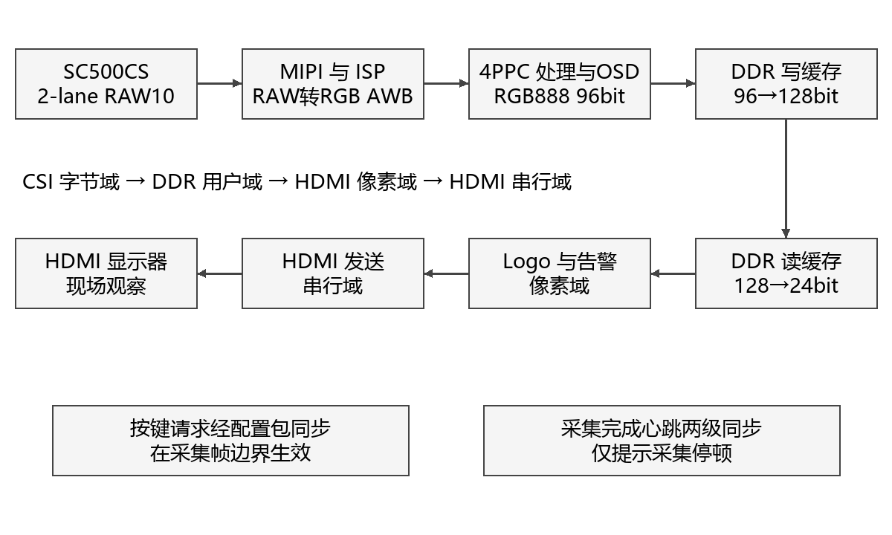
图1 视频闭环与主要时钟边界示意
厂商参考工程提供D-PHY、MIPI、PLL、DDR和HDMI底座，自定义Verilog在既有彩色流上实现算法、统计与OSD。运行时无PC或云端算法参与像素处理。结构图用于解释功能关系，不代替真实接线与电路图。
时钟域 | 最终STA约束频率 | 职责
CSI字节 | 59.995MHz | 图像处理、统计与缓存写出
DDR用户 | 66.667MHz | 读写调度
HDMI像素 | 75.002MHz | 读出、Logo及告警
HDMI串行 | 375.094MHz | TMDS发送
外设控制 | 23.810MHz | 按键与相机控制相关逻辑
CSI、DDR与HDMI分属不同时钟域，约束频率不是频率计实测。应用统计及LAST标注随CSI像素进入DDR；采集心跳只用于停顿提示。最终计时路径另建立帧身份、时间和缓存代次关联，通过整包FIFO与保持元数据握手跨域，在实际HDMI首DE记录时间；不以采集心跳证明显示的是最新图像[18]。

2.2 硬件系统介绍

2.2.1 硬件整体介绍
核心器件为安路PH1P35MDG324，使用HX1P35A开发板、米联客MLK-CAM001 V1.0 SC500CS模组、板载DDR和HDMI显示器。相机采用当前寄存器配置的2-lane MIPI RAW10；顶层引出四对数据焊盘，不表示当前启用四lane，亦不等于4PPC。模组供电与针脚以实际配套连接和匹配原理图为准，不依据通用SC500CS商品名推定。

2.2.2 机械设计介绍
实物照片显示顶部铝型材横梁固定相机，周围覆有反光内衬与外部遮光布，侧面安装两条补光灯，配有控制器。显示器和板卡置于外部台面。固定结构有利于重复摆放，但反光、阴影及亮度变化仍会影响前景与颜色；材料可见不等于光照均匀性已经测得。
实物采用封罩、顶部相机、铝型材与侧置补光，形成固定工作台；图5、6和16说明外部显示端与内腔布置。相机和标尺应固定在测量条件下，光照或位置改变后重新标定/学习。本文未以透视照片推算成品尺寸，机械概念图与实际装配分别记录。

2.2.3 电路各模块介绍
模块 | 关键输入输出 | 工程边界
相机控制 | O_cam_scl、IO_cam_sda  O_cam_24m、O_cam_rst | 配置、时钟与复位；AE请求关闭
MIPI输入 | IO_rx_clk_pad_p/n  IO_rx_data_pad_p/n[3:0] | D-PHY与解码沿用参考IP
DDR | addr[12:0]、dq[15:0]、dqs/ck等 | 既有多帧缓存与控制器
HDMI | O_tmds_ch0/1/2_p、O_tmds_clk_p | 有效1280×720，总时序1650×750
操作 | I_button[1:0]、I_switch[3:0] | 实体映射用屏幕SW与资料核对
主控沿用厂商MIPI、DDR、HDMI、供电和时钟电路，仓库保留HX1P35B_FT_40P多页原理图及对应接口资料。实物板卡可辨HX1P35A，其与资料版次的逐页对应尚未核定，故不将未匹配图纸作为实板电路成果；接口表说明信号职责。本作品未新制PCB。
一行320个4PPC有效拍，一帧230400拍；RGB有效载荷为2764800字节。行帧总时序下75.002MHz/(1650×750)约60.61Hz，仅说明配置值，实测刷新、采集帧率和独立新帧率须分别记录。DDR重复显示不会成为新的采集观测。
现有提前帧通知与首有效像素不同。新增observer将提前/内联SOF归一到真实有效首拍，核对每行长度与全帧拍数后发布结果；错误行尾、提前新帧和截断使该次观测无效。不得将协议草案中的EOF、abort或缓存代次接口视为主线已普遍提供。

2.3 软件系统介绍

2.3.1 软件整体介绍
工程软件包括RTL、约束、独立参考模型、原生仿真与构建脚本。实时处理全部在FPGA进行。post-AWB的RGB888观察流为96bit、每拍四像素，无ready；算法选择、应用层和状态层保持共同31拍深度。新增背景分支内部增加2拍，但不增加公共视频延迟。31拍不能代表采集到屏幕的总延迟。
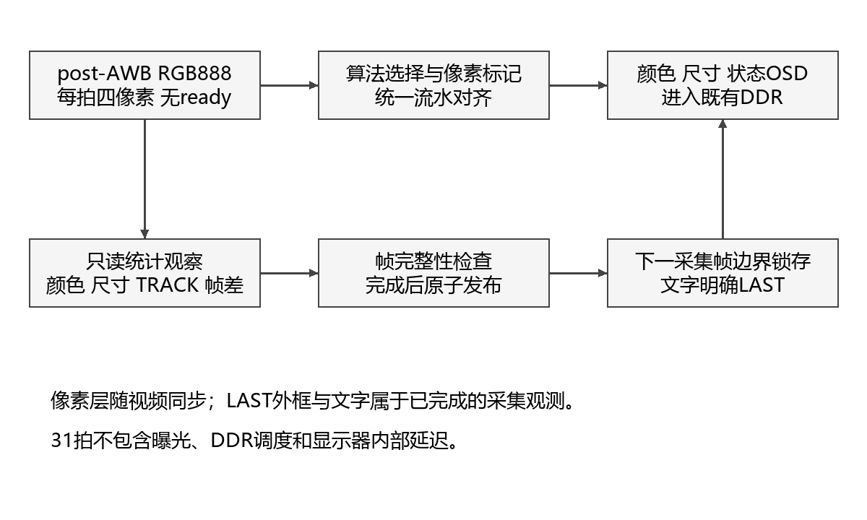
图2 像素流水与完整观测发布流程
先前已将23bit配置延迟改为等价移位链、Gaussian/NMS行历史共享至原生双口RAM。后续在720行配置下把AWB两路逐帧48/32位除法串行复用，49拍完成，保留精确商、在途复位及原50拍图像RAM延迟；小于64行和默认配置仍用原IP。增益、采样和AWB算法未变，原生对照用来验证等价性，而非证明新白平衡效果更佳[18][19]。

2.3.2 软件各模块介绍

2.3.2.1 基础处理与接口
模块 | 实现方法 | 解释边界
GRAY /  BINARY | Y=(77R+150G+29B+128)>>8；Y≥阈值为白 | 整型定点计算；不是显示器亮度计量
EDGE | 高斯、Sobel、非极大值抑制和有界弱边传播 | 水平成对取样后复制；非1280独立Sobel，也非完整递归Canny
STYLE | 局部色彩均值、亮度量化、暗线保护 | 保守风格化；不承诺全局闭合区域填充
AWB | 沿用既有帧统计白平衡 | 无新AE闭环；不等同标准色彩校正
应用与  observer | 颜色/尺寸统计、TRACK、块均值帧差 | 作用于未风格化彩色流；不降低视频吞吐
模块 | 关键输入 | 关键输出
ruler_area_calibration | gray[31:0]、valid/user/last、请求 | span[10:0]、calibrated、status[2:0]
measure_background | gray[31:0]、回退前景、帧标记、learn/clear | pixels[3:0]、对齐标记、applied/ready/status
planar_measure_stats | 4路前景、帧标记、极性/ROI | 外框、尺寸与中心间隙端点/有效状态
vision_source_observer | rgb[95:0]、gray[31:0]、帧标记 | LAST目标结果、变化标记、帧身份与错误

2.3.2.2 固定双区域颜色比对
颜色比对将标准样品和待测样品同时置于画面固定区域，在同一完整采集帧分别统计1024个像素的RGB，减少跨帧曝光变化引入的差异。参考区x=304…335、y=304…335；测试区x=944…975、y=304…335，边界均包含。四lane均参与统计，区域未完整采集则不发布有效比较。
量或状态 | 含义 | 界限
均值 RGB | 各通道(sum+512)>>10，四舍五入 | 码值依赖sensor、AWB、曝光和照明
ABS、L1、MAX | 逐通道绝对差、差的和、最大通道差 | MAX≤12为当前原始RGB接近阈值
CHR、DV | 归一化通道比例最大差、maxRGB亮度代理差 | 用于解释差异，不是ΔE或照度
可靠性门槛 | 两区均sumRGB≥96、maxRGB≥32且<254 | 排除过暗和接近饱和；不保证无反光
MATCH | 可靠且原始MAX≤12 | 当前码值相近，不证明标准色度一致
LIGHT | 可靠、原始不匹配、归一化CHR≤6 | 可能受亮度因素影响；不自动等同颜色相同
DIFF、CHECK、WAIT | 明显差异、可靠性不足、数据未完整 | 保留原因，不能统一记为检测失败或成功
平均值使单像素噪声影响减弱，固定区域便于现场复现；代价是区域内背景、纹理和高光会改变均值。归一化可提示近似乘性亮度变化，但材质、反射谱、相机响应和真实样品明度也会产生类似现象。系统未引入色度计标定、标准光源光谱、CCM或CIE ΔE计算，文档使用“RGB颜色一致性筛查”，不写“工业色差测量”。
颜色实验以同色交换、异色、单侧变光、过暗和近饱和为独立组别，保存双区RGB与全部状态。阈值MAX≤12、CHR≤6沿用源码，未据未经验证的照片改参；LIGHT只能提示可能亮度因素。相同黄纸左右读数不同的旧反馈，尚不足以唯一归因照明或证明归一化判别正确。

2.3.2.3 厘米粗标定与平面尺寸
在ORIGIN、DIM与CAL条件下短按K4发起标定。AREA标题应为1CM RULER LONG TICKS。搜索区x=256…1023、y=192…479，宽768、高288，复用12行缓存扫描27个重叠带，约需54个采集帧及分析等待。输入必须是水平、清晰、黑色公制厘米长刻线，至少五条长线；尺与工件同平面，背景尽量干净浅色。算法不识别数字或单位[2][3]。
每行灰度对比度至少16，暗阈值取low+(high−low)/4；提取未裁断、宽1…4px的笔画中心，采用加倍坐标保留半像素信息。接受12…120px/cm的连续间距，相对首间距容差约25%+1px，至少四个间隔；先求行内平均，再平均同一完整捕获帧内的相邻两条有效行，两行容差约12.5%+1.2px/cm。全27带搜索结束后优先较大稳定间距，以减少过早选中半厘米线的风险。
界面状态 | 含义与边界 | 操作者动作
R0 / R1 / R2 | 未标定 / 等待采样 / 分析 | 保持标尺静止，不连续重按K4
R3 / CAL:OK | 周期一致并发布粗尺度，尚非精度证明 | 关闭CAL，独立工件复核，再测尺寸
R4 / R5 | 对比度不足 / 间距未通过 | 留存原图、刻线条件和失败画面
R6 / R7 | 帧几何错误 / 取消 | 检查链路或重试，不能沿用失败候选
相邻厘米长线平均d像素，对应10mm，因此旧接口S100=10d像素/100mm，有效范围120…1200。例如d=34px时S100=340，170px工件跨度对应50mm。新请求先撤销旧尺度，复位清尺度，错误帧不接受缓存候选，取消不确认。成功后关闭CAL、保留DIM；屏幕SW通常0101→0100，实体拨码顺序与极性须现场核对[4]。
X/Y共用S100，Y依赖正俯拍和近似等比例成像。本版是粗比例尺，不承诺精密计量；最大稳定间距仍可能误认半厘米、其他周期或背景纹理。R3后必须用独立量具量过的工件分别验证X/Y，并排除约2倍、5倍等尺度错误。0.1mm显示分辨率不是0.1mm准确度。旧密集1mm规则属于历史方案，不作为本版输入要求。
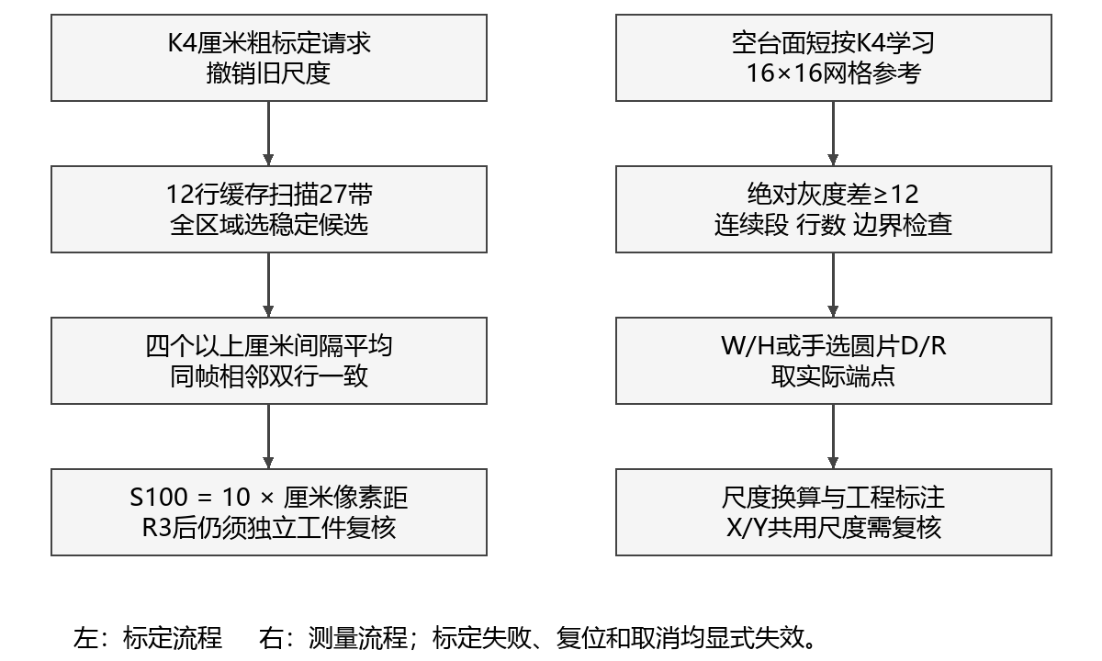
图3 标尺定尺度与背景参照测量流程
尺寸ROI为x=256…1023、y=160…543。单个薄、平、轴对齐工件应完全落在区域内。最终实现过滤不足3个连续前景像素的段；每行至少6个合格像素，至少3行、64像素形成范围，触ROI边界则无效。宽高为轴对齐外接跨度；GAPX/Y只沿x=640、y=352的固定中心截面寻找至少3个背景像素，不是任意孔检测。阴影或反光造成的空段不能直接认定为真实间隙。
以100mm等效像素跨度S100换算跨度P，先求0.1mm整数q，再显示q/10mm。原生公式如下。显示到0.1mm只代表显示分辨率；精度受像素量化、刻线选择、畸变、阈值、姿态和离面高度共同影响。静置读数，X/Y必须分别用独立真值检验。
$$q = round(\frac{1000P}{S100})$$

2.3.2.4 空台面学习与显式圆片档
旧固定阈值加单极性会遗漏接近背景的反光亮面，导致外廓缩小。现版本在ORIGIN测量RUN下短按K4学习空台面：ROI划成16×16网格，共48×24=1152格；每格在中心行取间隔4像素的四个灰度样本形成参照，占1 ERAM。它不是整格256像素平均，要求背景平滑。逐像素绝对灰度差≥12即判前景，可同时保留相对背景较亮或较暗的区域[12]。
学习必须收齐完整帧、正确行尾并写满1152格，才发布BG:OK；否则不确认。BG:NEED/WAIT/OK/FAIL说明参照状态，AUTO12表示最近完成的测量帧使用背景差，CUT表示回退固定阈值。复位、进入CAL和重新学习会清除背景就绪；帧中clear/request在后续SOF生效，避免学习与读取混杂。BINARY仍显示固定阈值二值图，不能当作AUTO12前景掩码。
正确顺序是先用尺标定，移走尺和工件，再对空台面学习，最后放入工件。移动相机、桌面或照明后应重新学习。纹理、阴影、AWB变化、过曝或物体边缘与背景无对比仍可能失败；背景差不恢复已经消失的光学边缘，不应宣传为万能消反光。合成模型中70px漏分割改为140px只证明构造输入下逻辑符合预期，不是实板改善率。
ORIGIN测量RUN下长按K4约1秒，在W/H和D/R档间切换，一次长按只切一次。D/R用于操作者已知的完整正俯视圆片，D取水平外径，R=D/2，并画中心到右边界的半径线；未标定显示PX，已标定显示MM。自动近圆分类SHAPE_ENABLE=0，最终未启用，W≈H也不是圆的充分条件。该功能不拟合任意局部圆弧、不测厚度，异形件应回W/H。

2.3.2.5 红色目标与LAST外框
颜色分类库保留HSV判据、tracker及guard，最终生产观察器在TRACK_REGION_FIX_V1更新生产观察器，增加相对红优势条件G/B≤R−floor(R/4)。4像素至少3点匹配才构成支持块；保留每行最长且至少8px的连续段，接续至少4行、64支持像素，再选支持面积最大区域。该实现抑制远处散点拉大外框，不是通用连通域或多ID检测。独立模块的支持滤波默认配置不等同于最终生产区域选择[17]。
区域结果在EOF后一拍发布，结果封装将边界与LAST中心、支持面积、帧号和有效状态整组锁存，绘2像素绿色外框并保留红色本体。横向边界按4px分组，X/Y为框中心，N为被选连续区域支持面积，均非质心、精密面积或物体数；HEX数字与VALID、ERR须按本义读取。极浅粉、细线、空心环、反光断开或多个相近红物体可能漏检或换选。蓝色仍未集成[17]。
session/frame由采集侧事件建立，HDMI重复显示不能成为独立正观测。observer检查320拍/行与720行，坏行、提前新帧、取消和停止输入使可信状态失效或进入恢复。guard使用64bit CSI域时间计数，6000000周期在名义60MHz下约100ms；这不是精密实测毫秒门槛。未依赖输入继续前进的像素计数代替停止输入超时。
TRACK框仍属于上一完整采集观测，快速移动存在滞后。无目标或无效结果撤销后续标注；旧DDR帧可能连旧框重复。最终计时路径已引入缓存代次和读帧身份用于计时，不能据此把TRACK改称严格同显示帧检测：框与原图的关联口径仍是LAST，延迟身份和TRACK计数也来自不同观察点。
实验应分别观察慢移、快移、静止、移出、重现、第二红物体及红背景，区分延后框、合并框、误检与显示冻结。当前没有同场YCbCr/HSV准确率对照，因此只说明颜色判据变化，不宣称已证明HSV更优。

2.3.2.6 块均值帧差与采集心跳
MOTION仍把1280×720划为32×16像素块，形成40×45共1800块；对每块512像素求8bit灰度均值，前后完整连续帧绝对差≥12才记变化块，至少3块为MOTION。新版把旧稀疏洋红4px提示改为FF3000橙红、8px间距的3×3实心点，每块最多8点/72px；显示上一完整有效变化图，约滞后一采集帧[6][19]。这是标注可见性与发布方式改进，网格和检测阈值未提高分辨率；新实拍见图17。
状态或结构 | 定义 | 不能推导的结论
双缓冲历史 | 两组各1800项均值及变化位，仍用2个ERAM | 没有新增整帧RGB缓存
提交 | 仅完整有效帧交换缓冲角色，要求连续采集ID | 截断帧不作为可信历史
WARMUP / INVALID | 历史未建立 / 帧错误、取消或超时 | 不能把无参考时的0变化当成静止
LAST CHANGED | 最近完整采集帧变化块数 | 计数单位是块，不是运动物体
STILL / MOTION | 变化块少于3 / 至少3 | STILL可能仍有1—2个变化块
GLOBAL | 超过75%块发生变化 | 不能区分灯变、相机移动和大物体
新版橙红点阵 | LAST完整变化图；8px间距、3×3点 | 改善可见性；非精细轮廓或物体计数
复位、丢行、帧中断、非连续身份或观测过期时清除运动历史，重新WARMUP。只有完整帧可以成为下一次参考，避免半帧写入破坏旧参考后仍产生“有效”运动结果。两组缓存分开读写，原生ERAM模型验证同步读语义；仿真不能代替板上供电、温度和CDC验证。
块平均减少存储量和噪声敏感性，适合固定相机观察较明显移动。小目标只占少量块内像素时可能被稀释；块内明暗变化相互抵消、慢速位移或纹理相近会漏检。全局亮度变化会触发大量块，不以GLOBAL告警宣称已识别光照原因。
采集完整帧产生1bit翻转心跳，经HDMI域两级同步。无新心跳达到15000000个像素周期后显示SOURCE STALE，名义75MHz下约200ms，启动/复位也视为过期。它检测采集完成是否停顿；若DDR重复旧帧但采集继续，心跳仍可能正常，故该告警不能证明显示新鲜度，也不是采集至HDMI延迟测量。
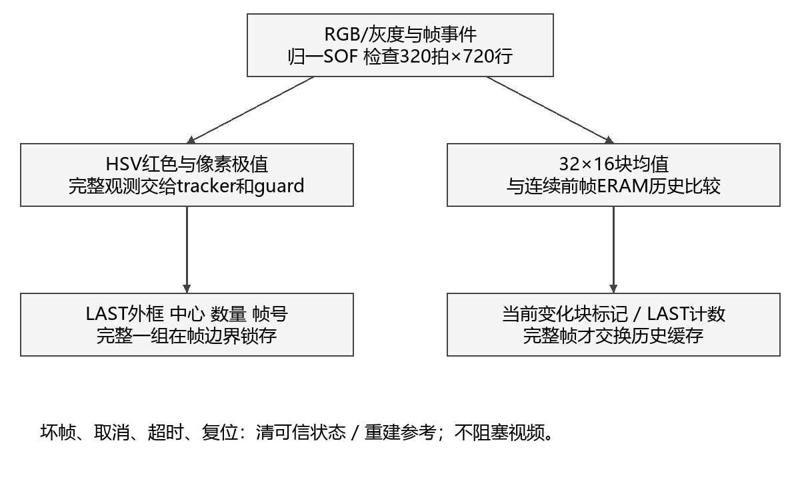
图4 SHAPE历史观察结构 新区域选择见2.3.2.5

2.3.2.7 操作与异常判读
条件 | K4短按释放 | K4长按
BINARY / EDGE | 阈值减10 | 阈值加10，按既有重复语义
ORIGIN测量CAL | 发起厘米标定 | 不作为D/R切换
ORIGIN测量RUN | 学习空台面 | 约1秒切换W/H与D/R，一次一切
TRACK / MOTION | 不调整检测阈值 | 不调整检测阈值
K3循环七模式；拨码负责颜色显隐、尺寸/CAL与极性等既有操作，先用屏幕逻辑SW确认映射。标定时通常SW0101，成功后关CAL留DIM为0100；TRACK先SW0000。不能猜物理左右编号。复位后尺度与背景都需重新取得；CAL:OK不表示背景已就绪，BG:OK也不表示尺度正确。
屏幕B/S是HEX饱和计数：B统计前600采集帧中含write-valid且FIFO-full事件的帧数，S统计之后的此类帧数，上限FFFF。它们不是亮度/饱和度，也不是溢出的像素数。启动B非零不自动等于稳态丢帧；S增长应优先排查吞吐和缓存。SW是逻辑开关状态，R是读尺状态，R3才是最近标定成功。源帧号、HDMI计数与B/S须各按本义记录。
2.3.2.8 同帧内部延迟与资源优化
同帧计时从LATENCY_PERFORMANCE_V1建立：解码后RAW首有效4PPC拍生成身份与时间，87bit标签和128bit像素使用同一FIFO字跨域。DDR四槽按写代次记录，完整172800打包字才提交；选读时锁存身份与时间，经握手送往HDMI，在首个真实DE打点，收齐921600像素并通过边界检查后发布。最新LATENCY_FRAME_FIX_V1修正RAW错误归属，避免随后消隐期PHY错误误取消尚在ISP尾部打包的完整帧；有效数据期间的错误仍须拒绝[18]。
真实计时参考为配置75MHz、10us量化，尚未物理校准；包含ISP和缓存等待，不含曝光、摄像头内部及显示器延迟。LAT/MIN/MAX仅统计合格不同帧首次显示，AGE为图像年龄；NEW/REP区别新帧与重复，BAD/WAIT或N0不是有效测量。F/N/E为HEX，BAD可能保留旧数；模式共享固定流水，切换后LAT接近不反常。新增C/W/D为采集拒绝掩码、实时槽状态和显示拒绝掩码，用于定位，不是延迟[18]。
最终代码已去除临时模拟面板，真实计时保持完整性与身份判据。历史LATENCY_DEMO_V1曾以确定性LFSR每约1秒生成10.00…30.00ms，并明确显示DEMO；这些数字仅用于界面演示。配套展示视频运动段仍可见DEMO，不能据此报告真实延迟。真实延迟的实板有效样本须由无DEMO且N增长的记录证明，归档当前未给出此结果[18][20]。
2.3.2.9 T与L形薄工件分段尺寸
INSPECTION_PARTS_MOTION_V1已完成最终构建；原T/L轮巡只是失败试验，最终为W/H、竖段宽S、横梁厚T、左右伸出A/B和外部竖段长V同时标注，零伸出侧隐藏。复用行包络，两稳定嵌套水平段各至少6行；限单个薄工件、同标定平面、正俯视、轴对齐且T横梁水平，复杂或旋转轮廓回退W/H。横向按4px量化，0.1mm显示不是准确度；新素材未展示T/L实物效果[19]。

2.3.2.10 方案演进与取舍
已登记作品名称与初版简介保持不变。系统的MIPI采集、缓存、基础算法、HDMI和OSD主线延续，应用从单一颜色框选拓展为固定工位颜色比较与薄工件尺寸。操作改为K3循环七模式，生产颜色判据由初拟YCbCr转为HSV主红区域，蓝色动态跟踪未纳入最终展示。LAST外框、区域选择、背景参照及厘米粗标定逐步完善；T/L分段、密集运动标注和内部计时在资源优化后进入最终代码。新增应用服务于固定工位流程，未替代稳定采集显示这一基础目标。
历史问题或约束 | 采用的方案及理由 | 代价和剩余验证
手动100mm操作繁琐；密集毫米线实拍R5 | 改为厘米长线多间隔、双行平均，符合粗比例需求 | 可能倍数误认；R3后独立X/Y复核
反光外廓漏分割的实物反馈 | 空台面网格绝对差，兼顾亮暗前景 | 需要平滑固定背景；变光后重学
圆片只有W/H；资源余量不足 | 手选D/R，保留明确几何前提 | 不是自动识圆；验证外径真值与姿态
旧TRACK整块绿覆盖、缺外框 | 复用边界结果画LAST框，与文字成组 | 帧级滞后；断流可能显示旧DDR框
多个全功能尝试超器件容量 | 保留基础字库，配置改原生ERAM延迟 | 优化后余2039 Slice、3 ERAM；稳定性仍独立评价
这些取舍以本项目的用户反馈、资源和构建记录为依据。没有对应对照实验的选型不补造优越性结论，也不为模仿其他作品加入机械臂、CNN或复杂候选分离。

第三部分 完成情况及性能参数

3.1 整体介绍
最终代码固定为final-submission-v1.2，对应主线6055a56；正式TD源码6432c91，最终bit为FINAL_SUBMISSION_REBUILD_V1。V1.2从独立解压副本重新完成SYN、PHY、最终STA及bitgen，算法与真实延迟修复版同源。配套2分51秒展示视频按十个主题组织场景、基础处理、标定、尺寸、颜色、跟踪、运动、变光和延迟界面；视频包含剪辑，功能展示与性能量化分别评价[18][20]。
图5保留台面正视与斜视实拍，图6、7和16补充相机、灯具、板卡及封罩。它们呈现当前装配和实际视频输出；局部巡览没有提供完整机械尺寸或照明均匀度数据，不据此给出空间标定精度。
实物图组一 外部显示与板卡安装
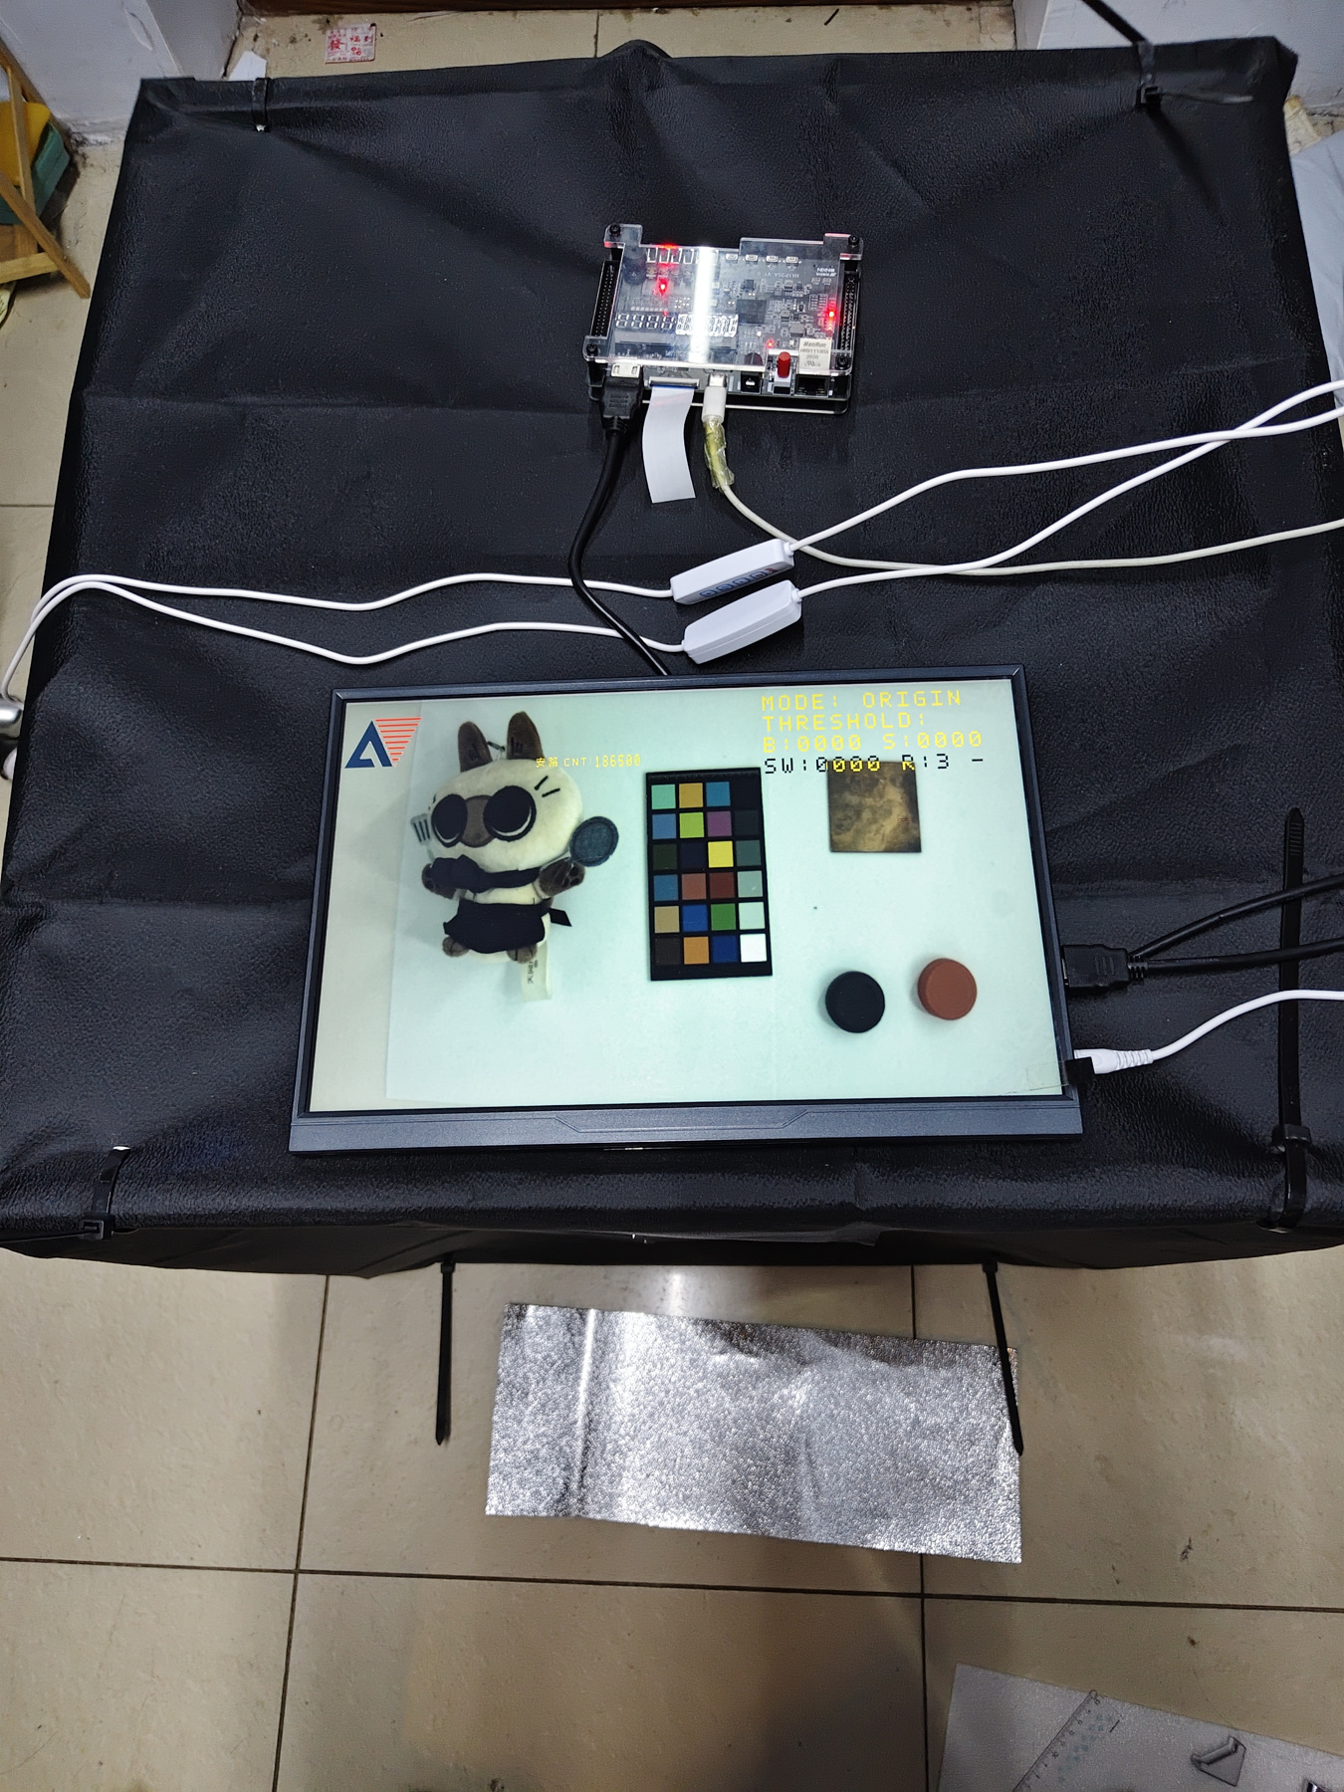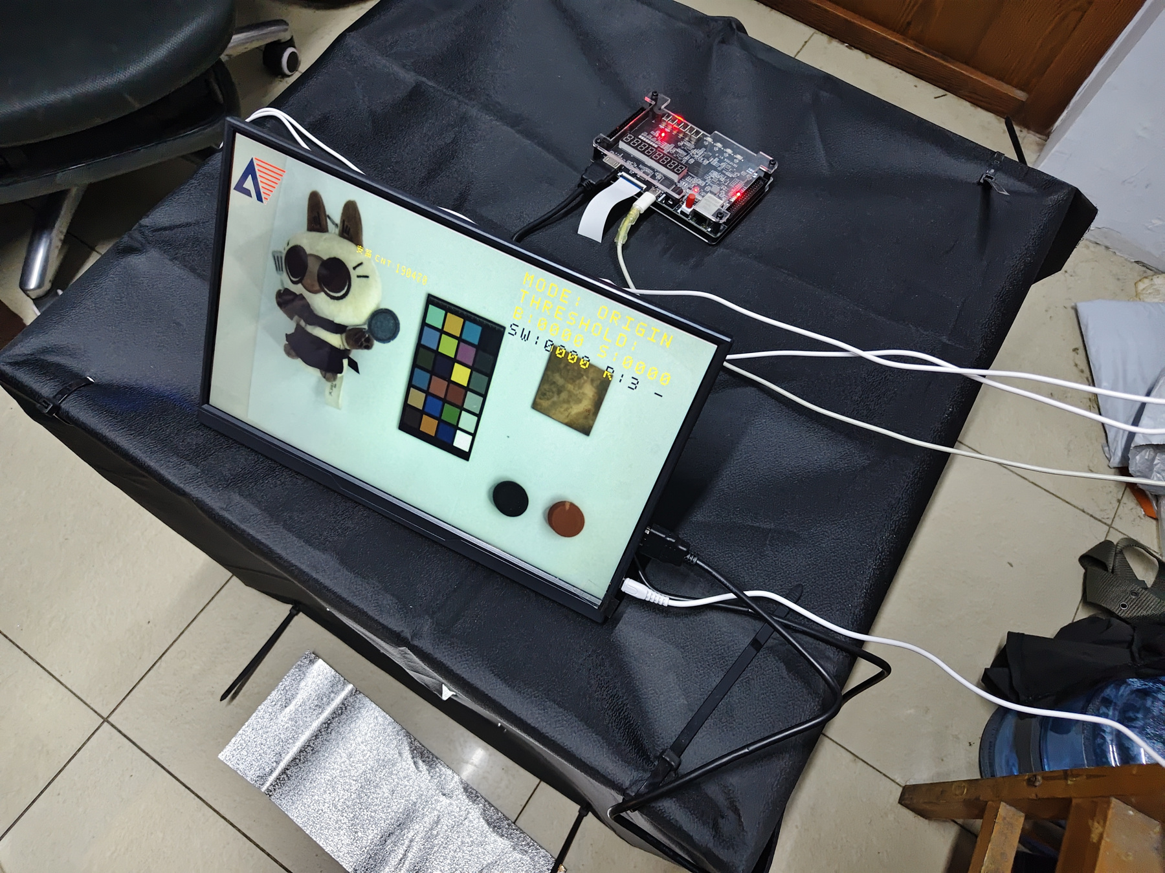
图5 显示器与板卡台面正视及斜视实拍。原照片230024、230130。

3.2 工程成果

3.2.1 机械成果
封罩将工作台与外部光线部分隔离，顶部相机经支架固定，反光内衬和侧置灯具提供照明；外置显示器与板卡便于操作。机械布置服务于固定视场和同平面测量，仍需避免反光、高光、阴影及相机位移。成品长宽高、镜头高度、视场、平整度和照度均匀度没有独立实测值，仓库frame_concept仅作设计参考。
实物图组二 相机固定与补光
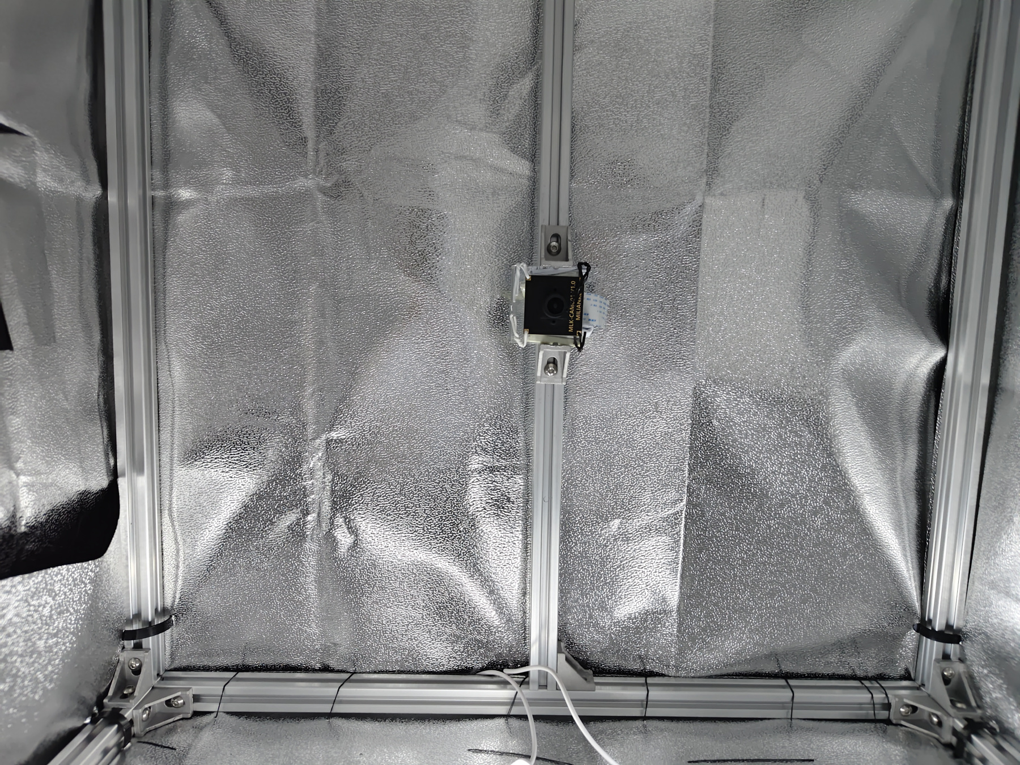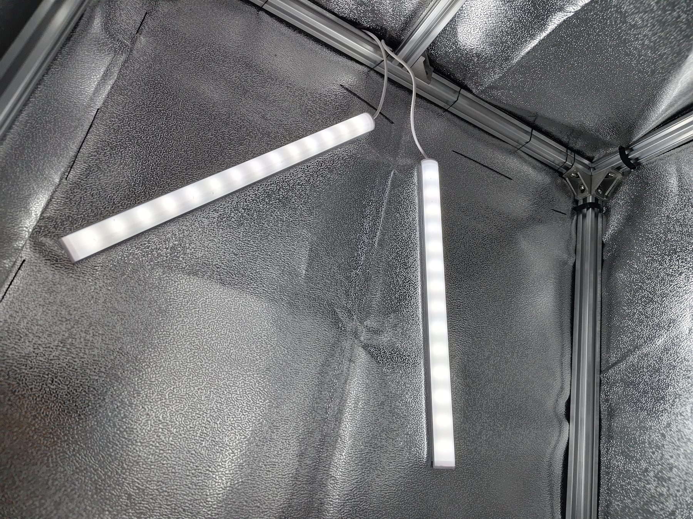
图6 顶部相机固定和侧面补光局部。原照片230048、230218。

3.2.2 电路成果
板卡与显示/供电线缆实拍见图7，板上可辨HX1P35A。相机资料及先前实物支持MLK-CAM001 V1.0与FFC连接；底层使用厂商PHY、PLL、DDR和HDMI资源。电路成果是对现有开发平台的可靠连接与功能集成，不把厂商板卡或未匹配参考原理图标为自主PCB。
实物图组三 开发板与连接
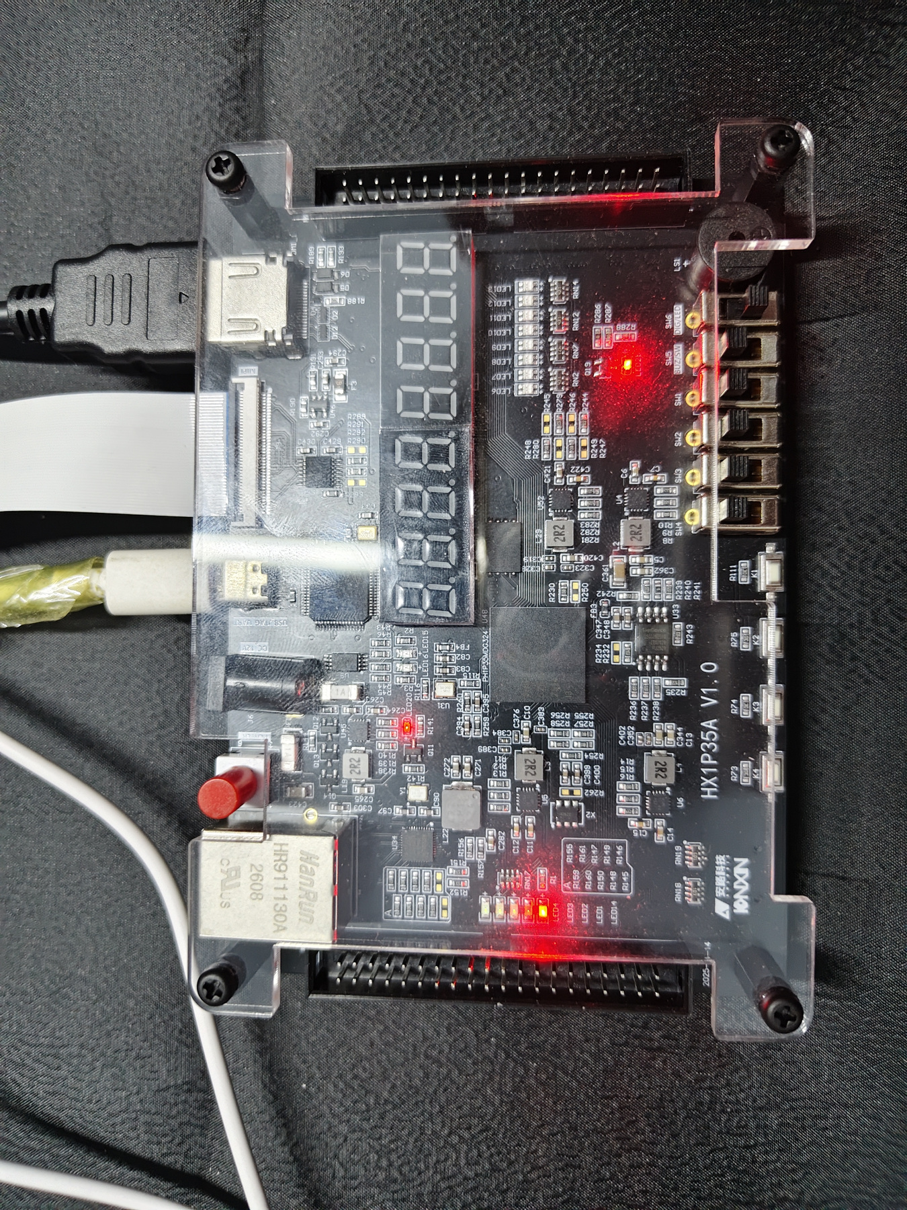
图7 HX1P35A开发板及线缆实拍。原照片230319；厂商板卡，不是自制PCB。

3.2.3 软件成果与已有实物现象
最终展示文件“11月3日(1).mp4”容器时长171.20秒，分为十个主题，便于将实物操作与输出状态对应。核查采用2Hz抽样342帧并查看全部1Hz顺序图和关键画面，不以剪辑长度证明连续运行时长，不将手机视频帧率当系统独立新帧率。此前原始素材及其失败现象继续保留，可按文件哈希和名义时间回查[20]。
基础模式图组 原图与灰度
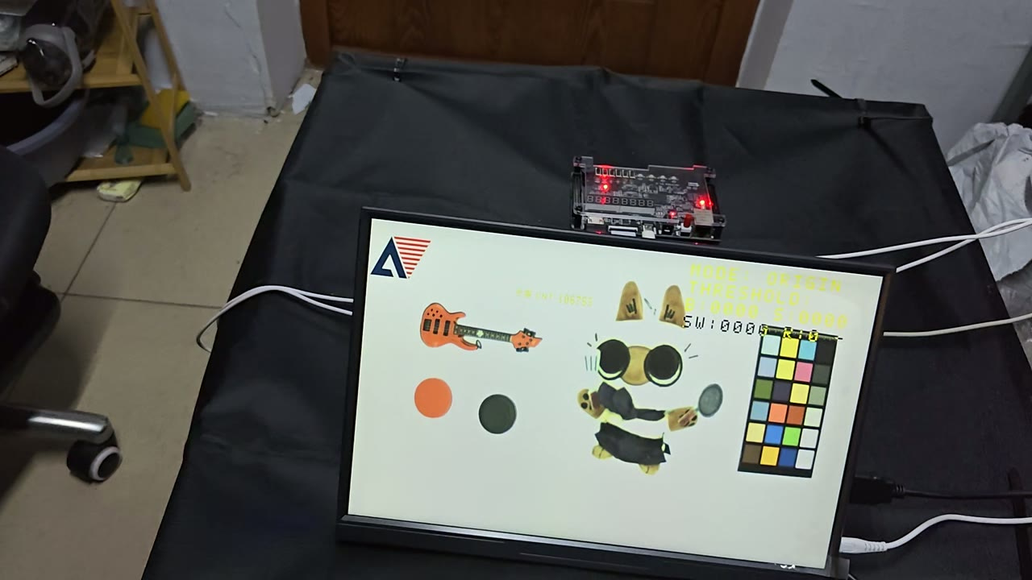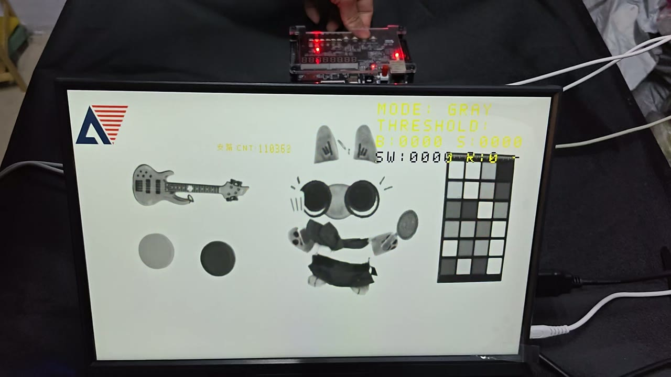
图8 原图与灰度输出。214915约14秒、215017约12秒；保留Logo与OSD。
基础模式图组 二值与风格化
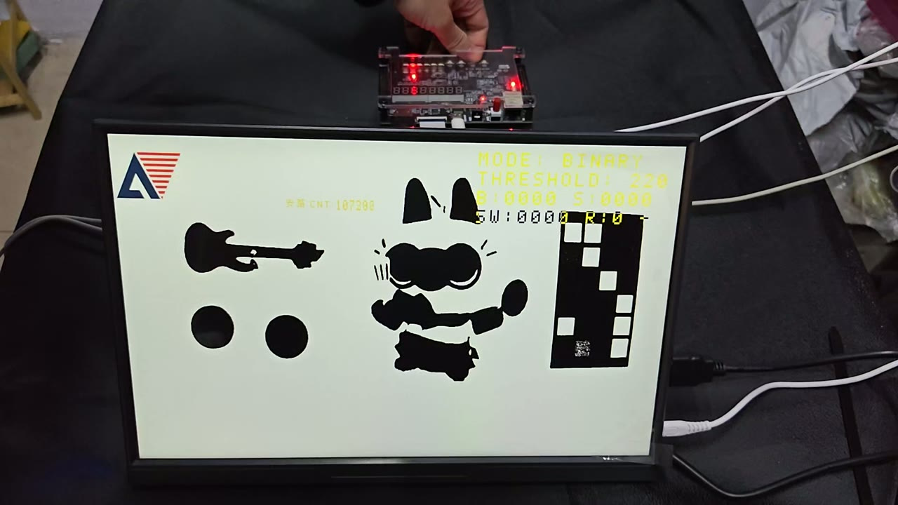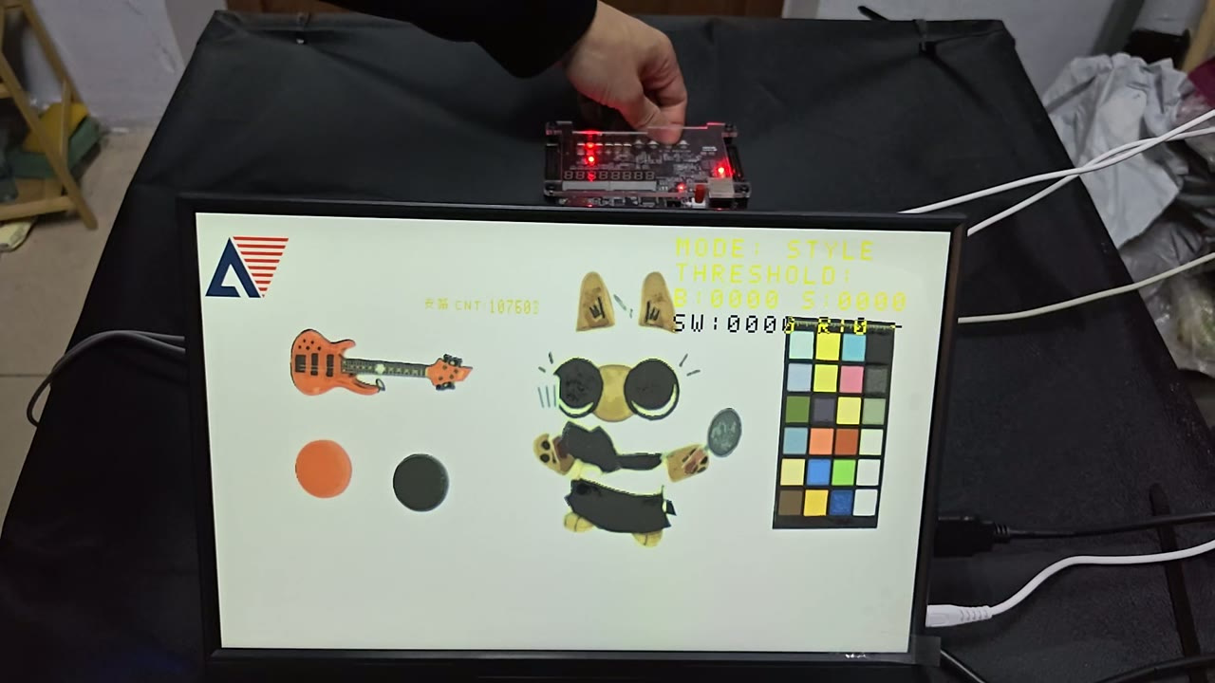
图9 二值与STYLE输出。214915约23秒、28秒；同类场景演示，不是严格配准算法性能对照。
基础模式图组 边缘与阈值
录像中EDGE阈值随操作变化，并显示边缘结构；这里展示一个可读帧，不据此报告边缘定位精度或物理帧率。
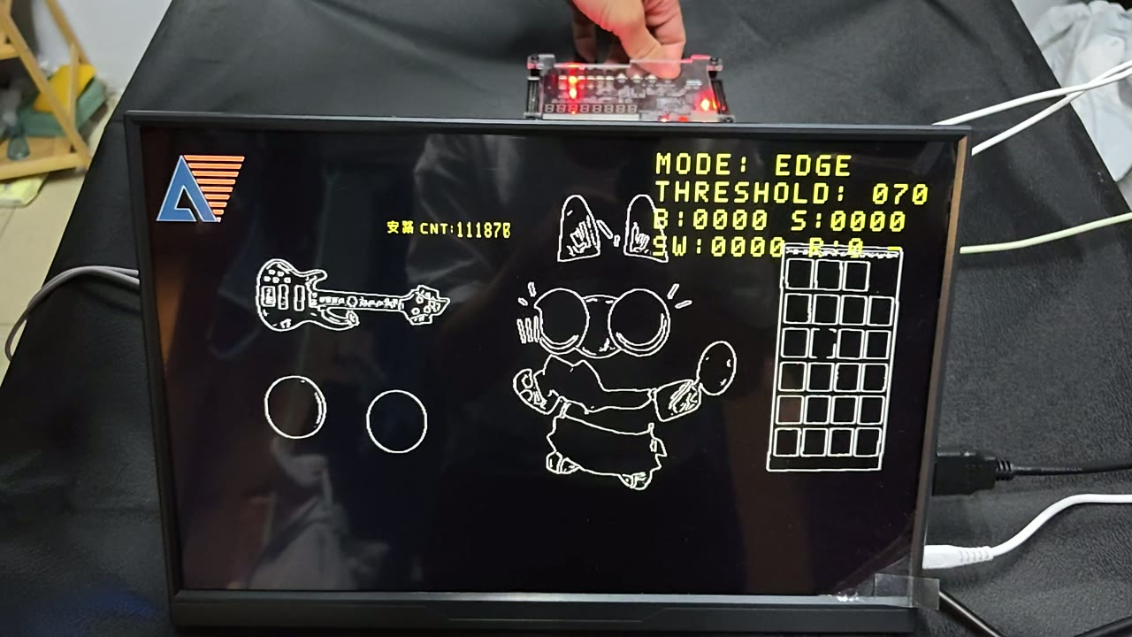
图10 EDGE输出。215017约37秒，THRESHOLD 070。
视频约46秒可见R3/CAL OK，约55—60秒显示工件W/H，约66—70秒显示手选D/R，约73—110秒展示颜色状态，约114—132秒展示红目标移动与失去，约134—146秒出现改进运动点阵，约148—160秒展示明暗变化。尺寸段仍可见BG:NEED/CUT，证明的是该路径下的标注，未提供独立真值或背景学习改善率。

3.3 特性成果

3.3.1 赛题要求与完成程度
赛题项目 | 实现及证据 | 评价边界
基础1 采集显示 | MIPI→ISP→DDR→HDMI实拍 | 720p配置；独立新帧率未测
基础2 图像处理 | 灰度、二值、边缘等硬件处理 | 输出已见；不报算法精度
基础3 连续显示 | 演示所选帧清晰、无明显错行 | 剪辑不能证明长期连续性
基础4 OSD | Logo、模式、阈值、状态与尺寸线 | 安路Logo可见
评分 系统稳定 | 变光时仍有画面与OSD | 无长稳时窗及异常计数统计
扩展1 视觉增强 | EDGE与STYLE实物输出 | 非完整递归Canny/全局填充
扩展2 检测识别 | RGB比较、单主红框、几何范围 | 非通用识别或多ID
扩展3 应用场景 | 固定俯拍、照明、置物与显示 | 未做移动平台/外部机电闭环
扩展4 性能优化 | 共享RAM/AWB除法；最终P&R | 静态实现；不推导实测降延迟
扩展5 自主创意 | 厘米粗标定与工程尺寸标注 | 独立尺寸精度未量化
进阶1 多算法切换 | K3七模式与阈值变化实拍 | 无切换瞬态/误触统计
进阶2 目标跟踪 | 红目标LAST框、坐标和SEARCH | 蓝色未集成；误差/滞后未量化
进阶3 延迟可视化 | 同帧真实功能集成并构建 | 录像含DEMO，真实样本未确认
进阶4 硬件运动 | 块帧差与橙红点阵实拍 | 块数非物体数；小慢/灯变可误判
进阶5 图像自动调节 | AWB保留；变光画面展示 | AE关闭；无定量适应曲线
对应安路选题二指南物理页16—18[1]，基础采集、处理、OSD和动态操作已有实物记录，资源优化有完整整机实现证据。表中对全部基础、扩展和进阶方向逐项给出实现与证据范围；颜色筛查、粗尺寸与动态观察不宣称工业计量认证、通用多物体识别或机电闭环。稳定性和延迟按实际证据保留边界，不以演示字幕代替测量。

3.3.2 资源 时序与失败尝试
整机最终P&R | 优化前延迟版 | 最终V1.2重建版 | 增量
Slice / 21216 | 20831 | 19177（90.39%） | −1654
LUT6 | 19532 | 18498 | −1034
FF / 42432 | 21337 | 16374 | −4963
ERAM20K / 108 | 105 | 105 | 0
DSP / 40 | 25 | 25 | 0
Setup WNS / ns | +0.175 | +0.137 | −0.038
Hold WNS / ns | +0.020 | +0.020 | 0
最终独立重建bit使用19177/21216 Slice（90.39%）、18498 LUT6、16374 FF、105/108 ERAM及25/40 DSP；Setup/Hold WNS为+0.137/+0.020ns，TNS均0，保留PHY-5060/5079。表中为优化前后各自的最终整机P&R；剩2039 Slice、3 ERAM。约束和静态收敛支持构建可实现性，不代替全部CDC/PVT或长期稳定测试[18][19]。
保留失败路径：T/L早期同时标注R0打包21710、轮巡R1为21251，均超容量；R2打包21127但拥塞、30轮超过2小时后中止，无最终STA/bit。最终串行AWB修正首次在途复位不等价后，通过原厂IP逐拍对照，以19209 Slice完成parts/motion全构建；再修RAW错误归属为19177 Slice。没有把打包数或被中止路线冒称最终P&R。

3.3.3 数字验证与覆盖边界
验证按模块、真实流水接线和完整构建分层组织。SHAPE历史测试规模保留如下；parts/motion另有58项门禁，包含9帧运动、7帧原生720p同时标注、8帧实际31拍链路及AWB对照。真实延迟修复包含消隐错误归属、单元、OSD、诊断与实际视频路径5组聚焦测试，保留旧失败/新通过和12次提交、10个有效计时模型样本。V1.2随后独立解压并重新完成全TD流程；本次文档定稿仅核查归档与视频[18][19]。
SHAPE历史归档测试 | 规模与结果 | 边界
新/旧ISP与打包 | 各9帧720p；合计4147200有效拍、3110400字一致 | 实际ISP/OSD/原生存储/打包；post-AWB与同步UI起点；读尺搜索高度限定12
背景学习 | 4帧完整720p、1152格及±11/12/13阈值边界 | 含梯度、亮暗、帧中clear；不代表实物反光改善率
D/R绘图 | 2帧720p，标准字库及径向线 | 已知数字圆片与显示，不是自动圆弧拟合
TRACK生产路径 | 128×96、31拍，移动/消失/本体红色/同步 | 实际路径缩小尺寸测试，不是720p动态板测
几何与控制 | 160帧、91459周期、240换算组；2000随机配置及复位等 | 含模式选择、RAM回绕与首拍有效；物理按键未测
实验及继承项 | 4096字形行；历史厘米单元19项与全ROI27443319周期 | 实验字体/自动形状未启用；全ROI读尺是独立实例，不是整机全区域仿真
延迟模型差值与独立仿真比较、路由数据库的Gray/保持元数据/FIFO扇出审计均为数字或静态证据，不能代替物理PHY活动、MIPI/DDR/HDMI及PVT实测。RAW消隐归属是确认的源码缺陷，但尚未证实就是此前实板N0/BAD的唯一根因。历史读尺全ROI、未启用实验字体和形状模块的覆盖限制仍保留。

3.3.4 实拍结果与量化边界
图11—18保留原始实拍的成功、失败、可靠性不足与DEMO标签。图19补充最终展示视频中的变光画面。图像只做比例缩放和明确标注的局部裁剪，未改数字、重绘框线、调色或删除反光。文件哈希、视频主题位置及抽帧方法见配套索引[20]。
标定结果图组 失败与成功
两个独立片段都使用厘米长线界面。输入位置、光照或按键之间的单变量因果未被固定，因此不把后一次成功唯一归因某项操作；R3仅表示算法发布粗尺度。
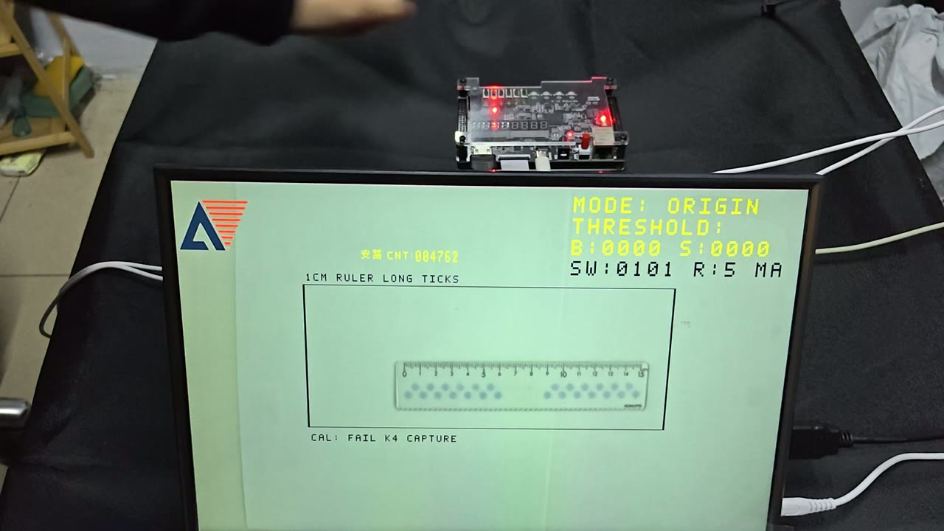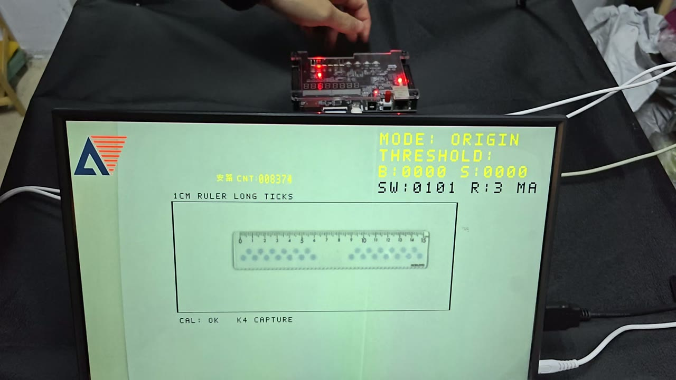
图11 220402约23秒R5/CAL FAIL；221102约23秒R3/CAL OK。
尺寸结果图组 宽高与手选圆片
这些数值是屏幕原值，不是独立量具真值。两帧均显示BG:NEED/CUT；不能用于证明AUTO12背景参照效果，也不能据小数位声称0.1mm精度。R由内部D换算，不能相互证明测量准确度。
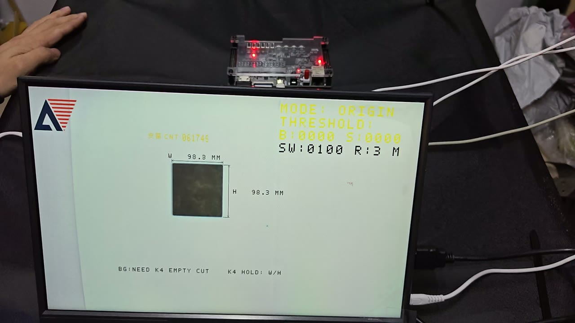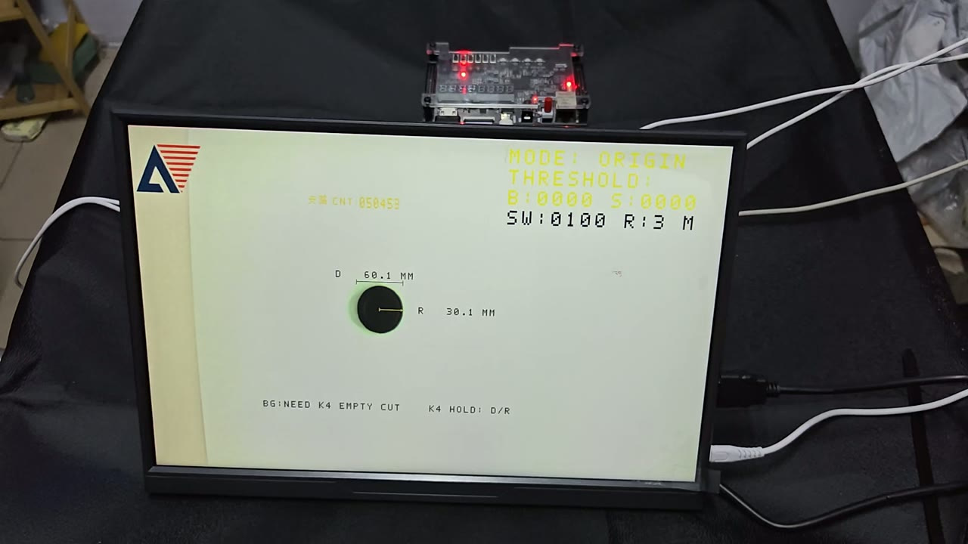
图12 222541约24秒W/H=98.3/98.3 MM；222216约43.5秒D/R=60.1/30.1 MM。
颜色结果图组 可靠性与亮度提示
近亮背景测试区出现252/252/255与CHECK；另一帧参考92/53/41、测试168/92/66，均标RED但显示LIGHT，说明同一颜色名称不代表原始RGB接近。尚无同色交换、标准光源或重复统计，不能计算准确率。
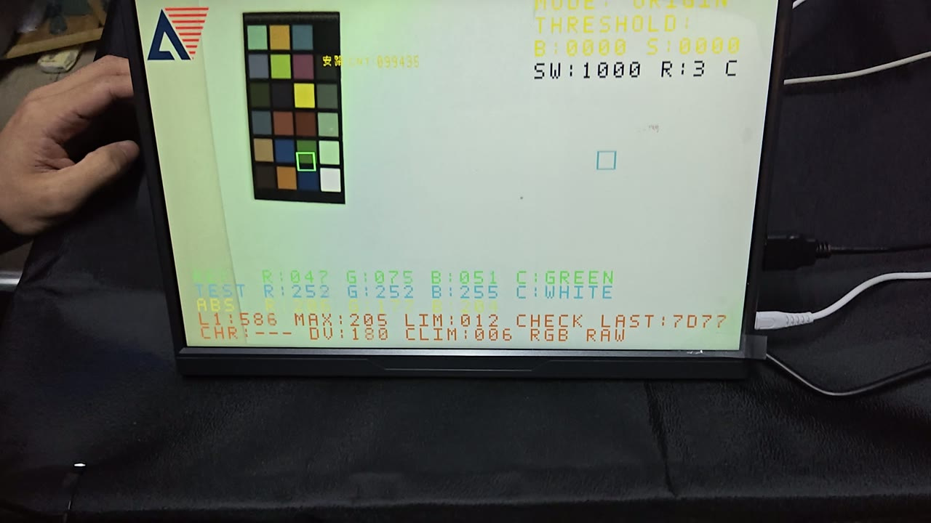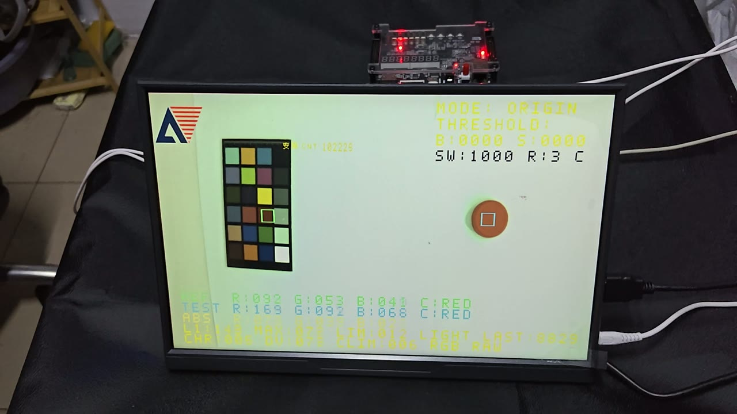
图13 223541约46秒CHECK；约92秒LIGHT。
跟踪结果图组 红目标与移出
同片段中目标在不同位置显示不同X/Y；可支持动态框和丢失撤销的功能演示。尚无定位真值、速度、帧级配准或滞后量化，不从该片段得出误差及漏检率。
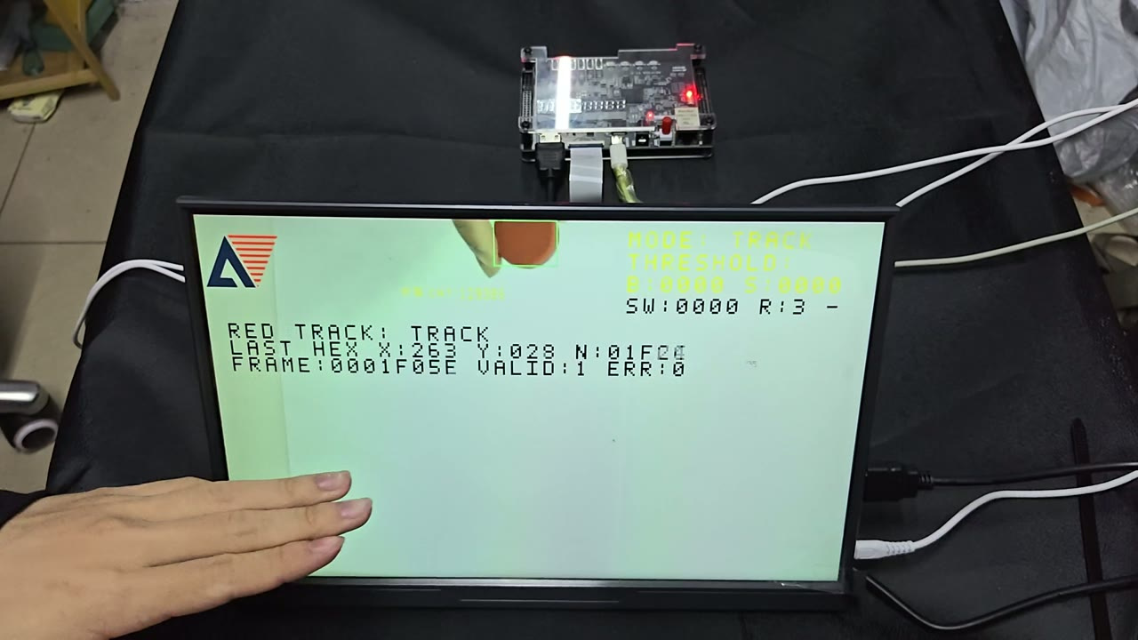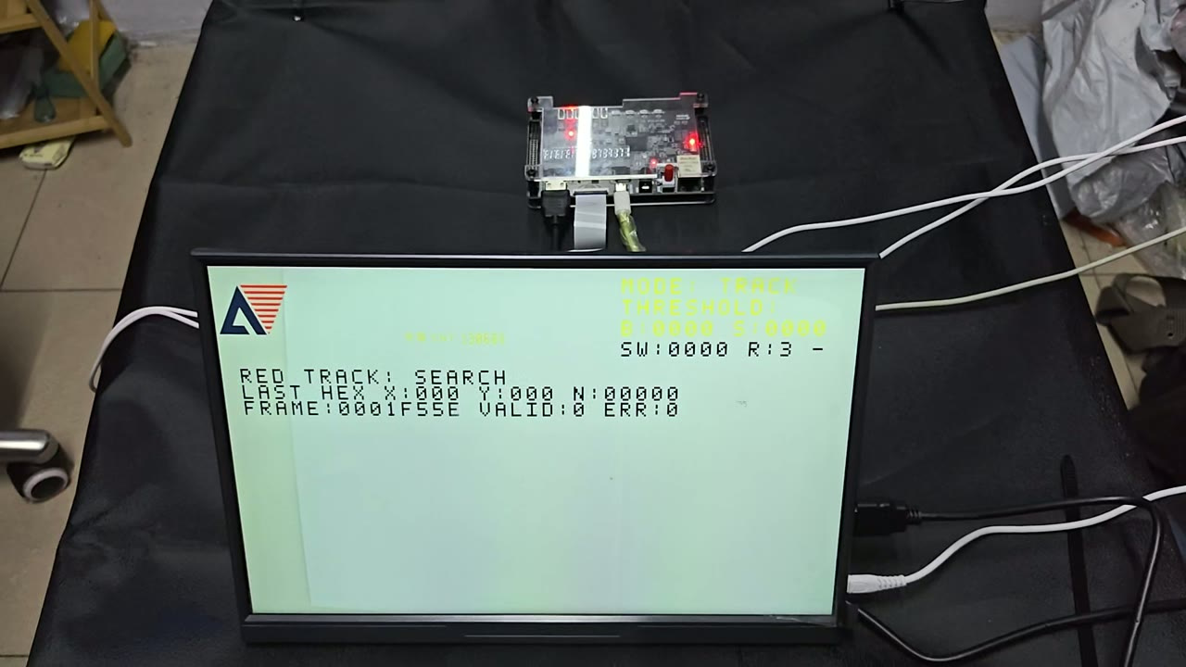
图14 224420约21.5秒红瓶盖有绿色边框、VALID1；约43秒移出后SEARCH、N0、VALID0。
运动结果图组 变化与静止
移动物体与画面变化状态同场可见，停止后可回到STILL。CHANGED单位为块；这些时点不是人工标注的连续逐帧检测率样本。
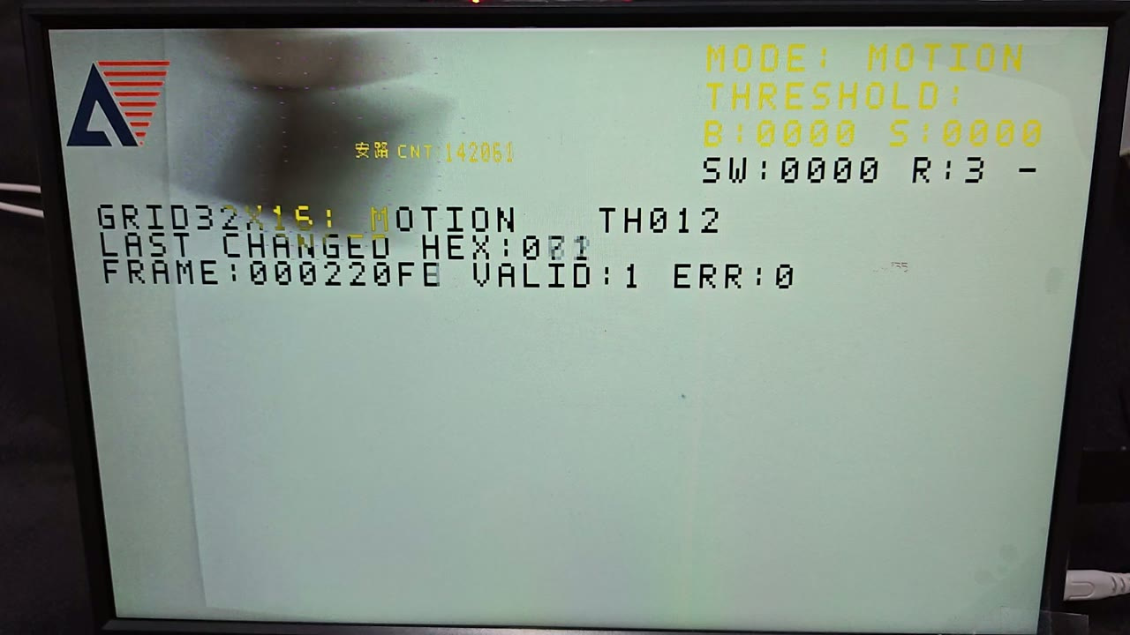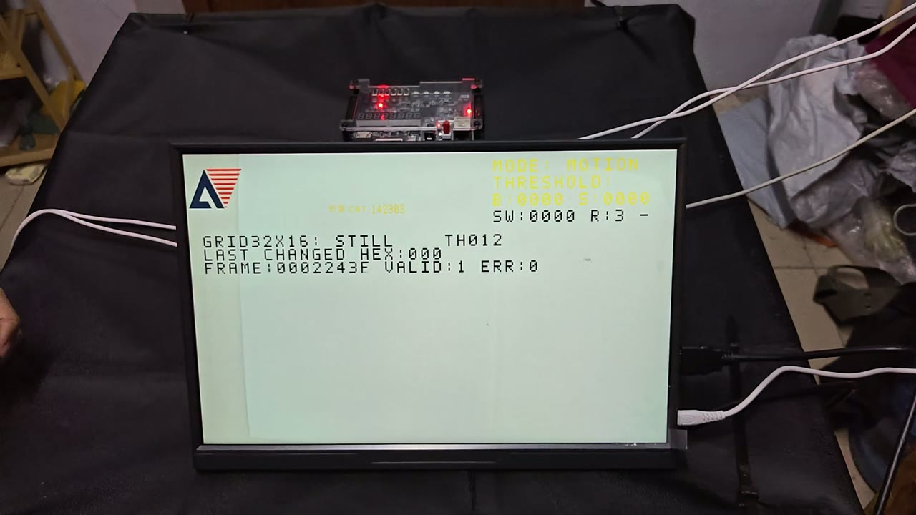
图15 224747约24秒MOTION、CHANGED 071 HEX；约38秒STILL、000 HEX。
整机巡览图组 封罩与内腔
新视频把外部装配与内腔结构串联起来。两幅来自不同片段，均为未裁剪抽帧；不是一次同帧完整总览，也不提供机械尺寸或照度均匀度测量。
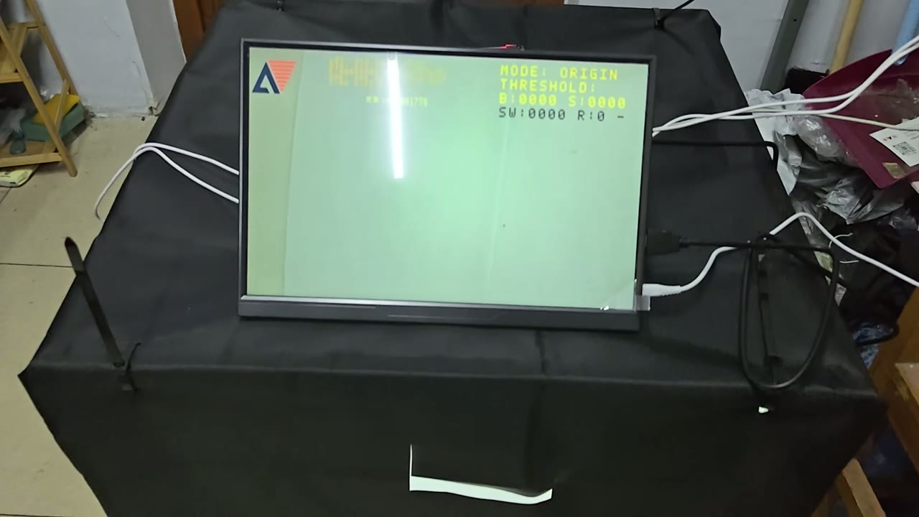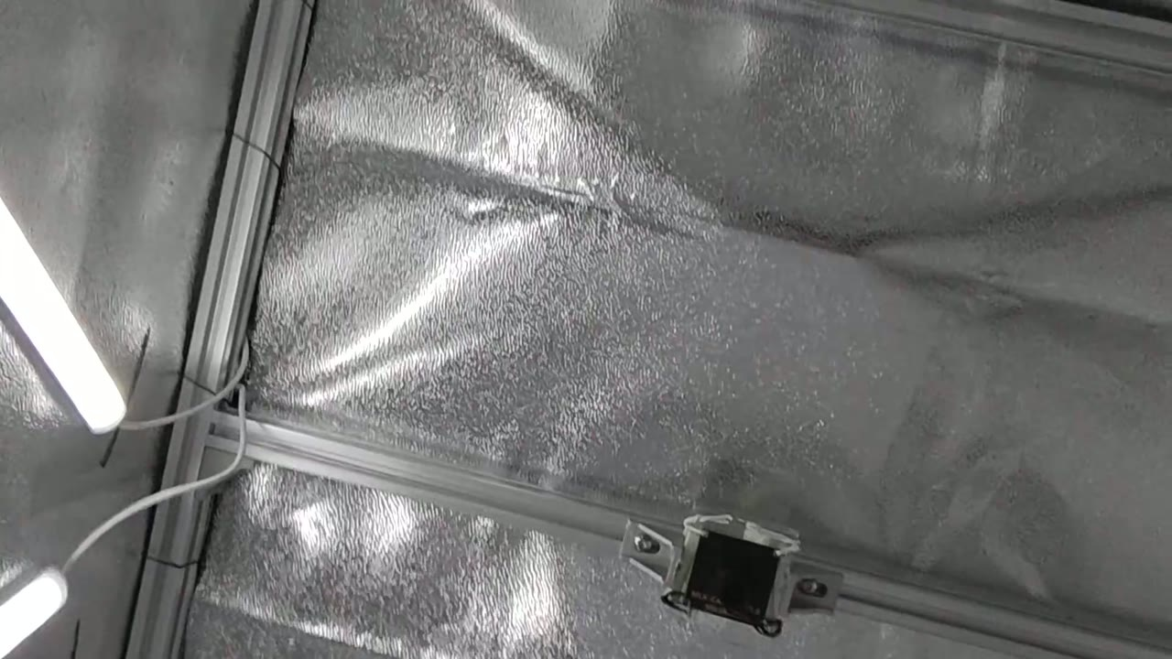
图16 N01约4秒的封罩及外置显示端；N02约6.5秒的内腔相机和灯具。
改进运动图组 密集标注与静止回落
新片展示静止、手进入俯拍场景、橙红点阵出现、手离开后回到静止的顺序。06B为107个变化块，不是107个物体；该帧非最大值。点阵更醒目，不据此推导检测率提升。画面顶部DEMO延迟不作为运动响应时间。
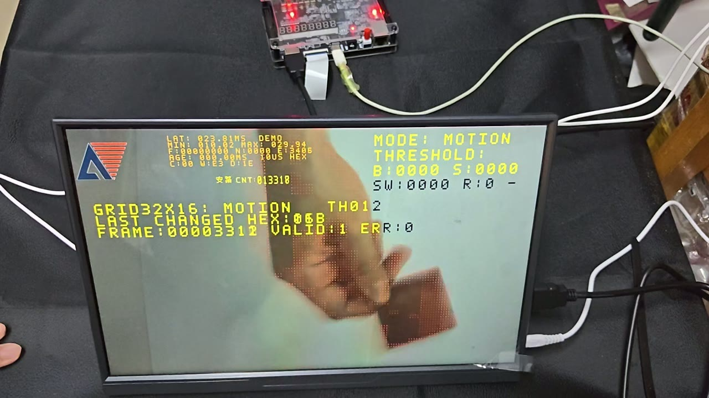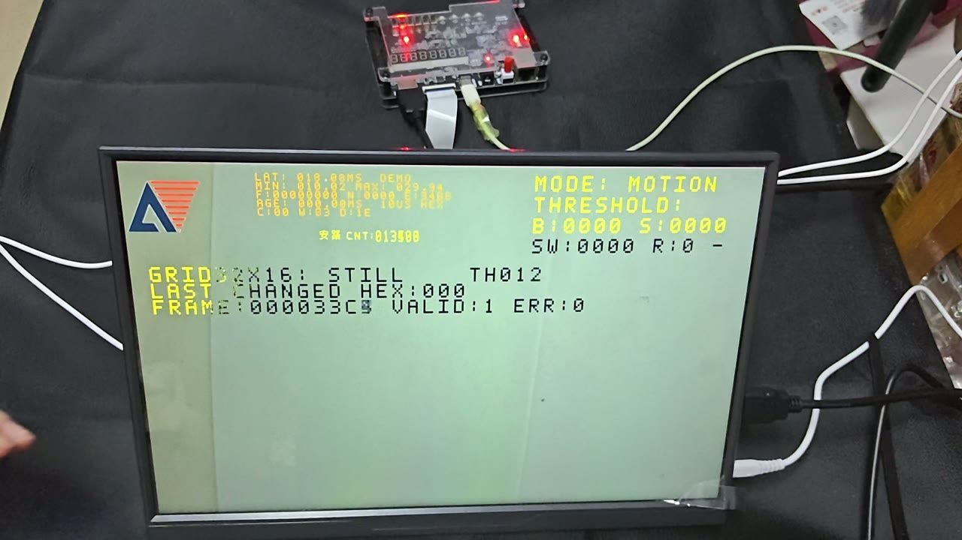
图17 N04约13.5秒MOTION、CHANGED 06B HEX、VALID1/ERR0；约16.5秒STILL、000 HEX。
延迟界面图组 模拟显示的识别
此历史界面可读LAT 028.81MS、MIN 010.02、MAX 029.94和DEMO，数值为模拟；N0000说明该时刻没有合格真实样本。最终代码已恢复真实计量判据，因此这张图用于解释演示与实测的区别，不用来填写性能。最终展示视频同样出现DEMO标记，参见配套索引。
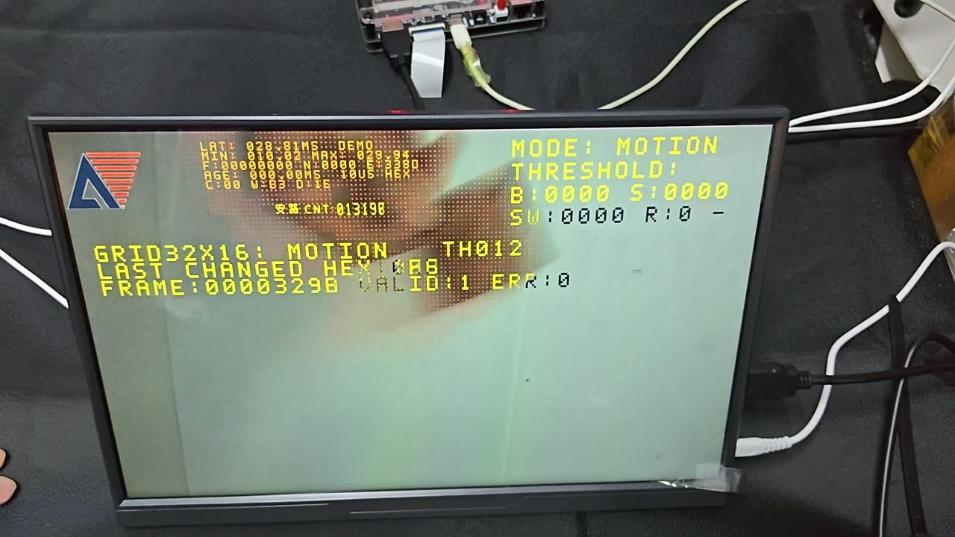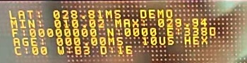
图18 N04约11.5秒全帧及同帧面板局部放大。原文DEMO、N0000均保留；局部裁剪坐标见索引。
变光展示图组 画面与OSD输出
照明改变时，显示亮度随之变化，原图、Logo和OSD仍可见。两帧来自同一剪辑中的不同位置，没有同步记录光源输出或增益曲线，故不以它们计算AWB恢复时间、光学延迟或长稳指标。
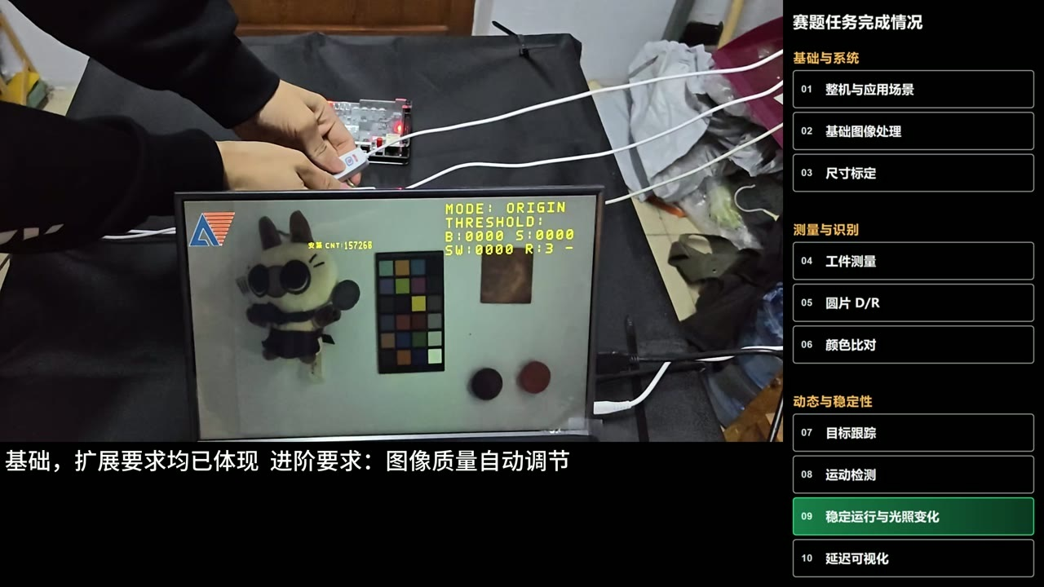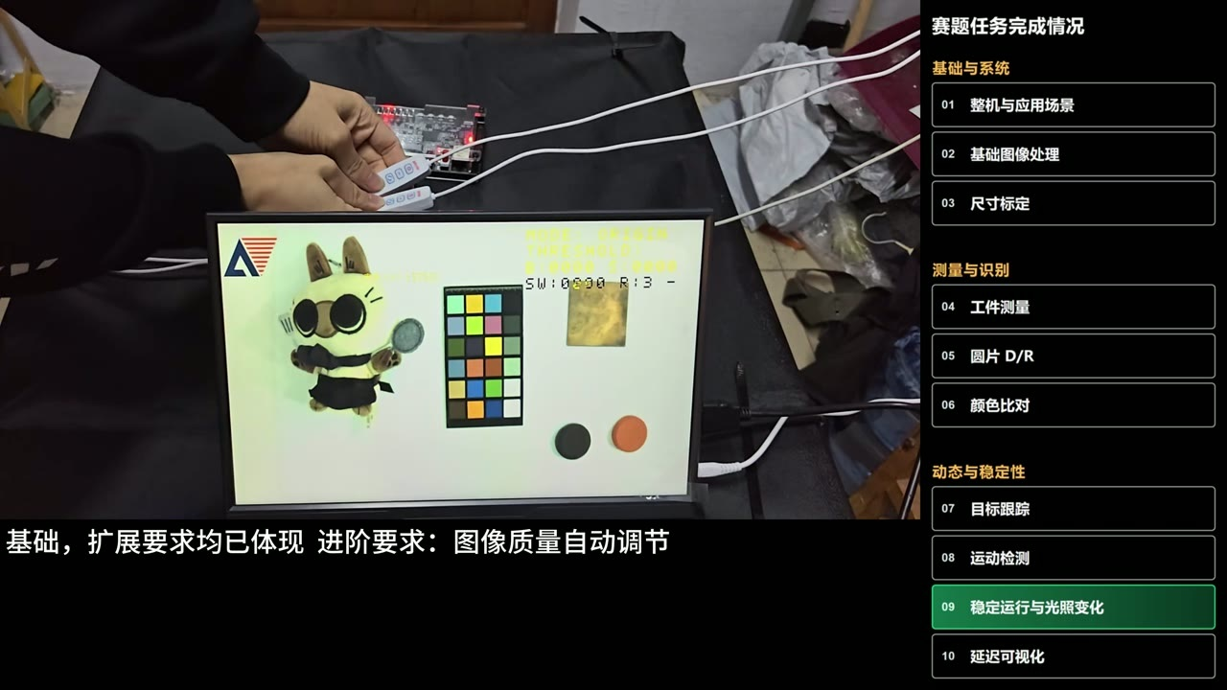
图19 最终展示视频约152秒和155秒的变光画面。完整抽帧保留剪辑导航与字幕，亮度未调整。

3.3.5 版本身份与复现
身份 | 固定值
最终代码版本 | final-submission-v1.2 / main 6055a56
交付commit | 6055a560b020373e77328e7518d200e358401363
独立重建TD源码 | 6432c918fea3b8ea25d65f5c5fe3816400b0cbfe
硬件版本与tag | FINAL_SUBMISSION_REBUILD_V1  final-submission-rebuild-v1-candidate
bit | artifacts/bitstreams/FINAL_SUBMISSION_REBUILD_V1/  camera_to_dsi_display.bit
bit SHA256 | ce6d17efe38297709ff71f24fd57f260  270e16ff1bb6ed7031f5a03adc866515
重建与回归口径 | 独立SYN/PHY/STA/bitgen；算法未变  完整原生回归沿用对应源码归档
物理性能证据 | 展示视频已提供；归档板测NOT_RUN  独立精度/长稳/真实延迟未量化
最终代码包P35.rar使用短目录P35，建议解压为D:/P35，再打开原层次中的TD工程。保持.al、IP依赖、SDC、引脚和ROM路径，使用Tang Dynasty6.2及PH1P35MDG324 speed3设备环境；不要将子目录拆散或用多层桌面路径触发Windows/Tcl长路径问题[18]。
先核对final-submission-v1.2及BUILD_INFO，再执行scripts/submission_package.py verify检查源码清单和bit；GUI或scripts/build_submission.py可按原流程重建。新构建应重新检查资源、Setup/Hold和bit哈希并独立归档。V1.2已有独立解压重建记录，正式95项输入与96项IP支持构建前后保持不变的结论以归档为据[18]。
本次复核最终bit的SHA-256与归档一致，191项源码/IP的Git内容在交付与重建源码间一致；原始构建字节及换行审查的具体范围另列配套验证记录。展示视频由多次拍摄剪辑，不能将旧片一律重标为新重建bit验收，也不以代码定版代替缺失的实测指标。

第四部分 总结

4.1 可扩展之处
后续可在固定工位内完善独立尺寸标定与误差模型，评估位置、畸变、厚度、姿态及高光对结果的影响；用版本绑定的长稳和有效延迟数据补强工程评价。若场景确有需要，再扩展蓝色动态跟踪、双轴比例或复杂轮廓。资源尚余2039 Slice与3 ERAM，新增功能应保持无反压吞吐并重新完成整机时序与实物验证。

4.2 心得体会
从单一颜色框选走向固定工位检测后，我们更重视操作者能否读懂结果。RGB接近、同色名称、LIGHT和CHECK分别表达不同信息；标尺成功与背景就绪也不能混为一谈。把状态、几何前提和失败原因放在画面上，使展示能够解释算法如何工作及何时不适用。
实物反馈推动了方案取舍：厘米长线替代密集毫米线，背景参照补充固定阈值，圆片采用显式D/R档，红区域选择避免远处散点拉大外框，密集点阵使运动提示更容易观察。各项改动由场景与资源约束驱动，保留失败尝试和反例，避免用增加算法名称代替系统验证。
完整视频闭环的难点还包括帧与结果的对应、时钟域之间的数据一致性以及资源不足时的实现。LAST成组锁存、缓存代次与身份标签给出了可追溯语义；共享行RAM和精确串行除法在保持功能的同时减少资源。最终独立解压重建进一步验证了交付包的可用性，但真实精度、延迟和长期运行仍需各自的物理证据。
参考公开竞赛报告[16]的成组展示与数据组织方式，我们将算法原理、操作过程、可见现象和评价边界对应起来。作品最终形成可操作、可解释、可重建的嵌入式视觉展示平台；文档使用实际源码与归档结果说明完成度，对尚未量化的项目保留明确说明。

第五部分 参考文献
[1] 上海安路信息科技股份有限公司. 2026 FPGA创新设计赛道选题指南[Z]. 2026: 物理页16—18. 仓库docs/赛题原PDF.
[2] AnlogicTrack2项目组. RULER_CM_CAL_V1设计说明[EB/OL]. [2026-11-02]. GitHub 固定提交4d0f779 docs/RULER_CM_CAL_V1_DESIGN.md
[3] AnlogicTrack2项目组. RULER_CM_CAL_V1构建报告[EB/OL]. [2026-11-02]. GitHub 固定提交4d0f779 docs/RULER_CM_CAL_V1_REPORT.md
[4] AnlogicTrack2项目组. RULER_CM_CAL_V1板测方案[EB/OL]. [2026-11-02]. GitHub 固定提交4d0f779 docs/RULER_CM_CAL_V1_BOARD_TEST.md
[5] AnlogicTrack2项目组. RULER_CM_CAL_V1构建信息[DS/OL]. [2026-11-02]. GitHub 固定提交4d0f779 artifacts/bitstreams/RULER_CM_CAL_V1/BUILD_INFO.json
[6] AnlogicTrack2项目组. VISION_TRACK_MOTION_V1设计说明[EB/OL]. [2026-11-02]. GitHub 固定提交4d0f779 docs/VISION_TRACK_MOTION_V1_DESIGN.md
[7] AnlogicTrack2项目组. COLOR_COMPARE_V1设计说明[EB/OL]. [2026-11-02]. GitHub 固定提交4d0f779 docs/COLOR_COMPARE_V1_DESIGN.md
[8] AnlogicTrack2项目组. INSPECTION_UI_DIMENSION_V1实板反馈转录[EB/OL]. [2026-11-02]. GitHub 固定提交4d0f779 docs/INSPECTION_UI_DIMENSION_V1_BOARD_FEEDBACK_2026-10-30.md
[9] AnlogicTrack2项目组. 图像调试日志[EB/OL]. [2026-11-02]. GitHub 固定提交4d0f779 docs/IMAGE_TUNING_LOG.md
[10] AnlogicTrack2项目组. TARGET颜色检测与年龄保护源码[CP/OL]. [2026-11-02]. GitHub 固定提交ee2edc5 features/color_target/
[11] 竞赛技术文档模板[Z]. 用户提供的官方DOCX原件；SHA256 d15a2aa186f600cb9c234bffd9deff0c4e9b05c569643d8a81d536f66f424f0c.
[12] AnlogicTrack2项目组. INSPECTION_SHAPE_TRACK_V1设计说明[EB/OL]. [2026-11-02]. GitHub 固定提交4d0f779 docs/INSPECTION_SHAPE_TRACK_V1_DESIGN.md
[13] AnlogicTrack2项目组. INSPECTION_SHAPE_TRACK_V1构建验证报告[EB/OL]. [2026-11-02]. GitHub 固定提交4d0f779 docs/INSPECTION_SHAPE_TRACK_V1_REPORT.md
[14] AnlogicTrack2项目组. INSPECTION_SHAPE_TRACK_V1板测方案[EB/OL]. [2026-11-02]. GitHub 固定提交4d0f779 docs/INSPECTION_SHAPE_TRACK_V1_BOARD_TEST.md
[15] AnlogicTrack2项目组. INSPECTION_SHAPE_TRACK_V1构建与原始证据[DS/OL]. [2026-11-02]. GitHub 固定提交4d0f779 artifacts/bitstreams/INSPECTION_SHAPE_TRACK_V1/BUILD_INFO.json
[16] WangBaren02项目组. 基于FPGA的图像识别与机械臂控制系统技术文档[EB/OL]. 2025[2026-11-02]: 5—8, 12, 43—49. 作者公开技术文档 固定提交cfa5611
[17] AnlogicTrack2项目组. TRACK_REGION_FIX_V1诊断与修复报告[EB/OL]. [2026-11-03]. GitHub 固定提交072bc0f
[18] AnlogicTrack2项目组. 内部计时与最终V1.2独立重建资料[EB/OL]. [2026-11-04]. 计时设计 6ad4f7c；资格修复 6055a56；模拟说明 e2c37e2；独立重建 6055a56；最终交付 6055a56；
[19] AnlogicTrack2项目组. INSPECTION_PARTS_MOTION_V1最终构建与验证报告[EB/OL]. [2026-11-03]. 固定报告 793c9d3；
[20] AnlogicTrack2项目组. 实物与展示视频资料[DS]. 2026年11月2—4日整理. 含原始照片/视频及最终展示文件“11月3日(1).mp4”（171.20秒）；文件SHA和主题时间点见配套索引。

